GE.09-20380 (R) 280409 290409
ECE/TRANS/180/Add.9
26 January 2009

ГЛОБАЛЬНЫЙ РЕГИСТР

Создан 18 ноября 2004 года в соответствии со статьей 6

СОГЛАШЕНИЯ О ВВЕДЕНИИ ГЛОБАЛЬНЫХ ТЕХНИЧЕСКИХ ПРАВИЛ ДЛЯ КОЛЕСНЫХ ТРАНСПОРТНЫХ СРЕДСТВ, ПРЕДМЕТОВ ОБОРУДОВАНИЯ И ЧАСТЕЙ, КОТОРЫЕ МОГУТ БЫТЬ УСТАНОВЛЕНЫ И/ИЛИ ИСПОЛЬЗОВАНЫ НА КОЛЕСНЫХ ТРАНСПОРТНЫХ СРЕДСТВАХ
(ECE/TRANS/132 и Corr.1)
Совершено в Женеве 25 июня 1998 года

Добавление

Глобальные технические правила № 9

БЕЗОПАСНОСТЬ ПЕШЕХОДОВ

(Введены в Глобальный регистр 26 июня 2008 года)



ОРГАНИЗАЦИЯ ОБЪЕДИНЕННЫХ НАЦИЙ

СОДЕРЖАНИЕ

Стр.

А. ИЗЛОЖЕНИЕ ТЕХНИЧЕСКИХ ПРИНЦИПОВ И ОБОСНОВАНИЯ 5

1. Необходимость обеспечения безопасности 5
2. Резюме: описание предлагаемых правил 8
3. Общая информация процедурного характера 11
4. Существующие правила, директивы и международные добровольные
стандарты 13
5. Общие вопросы 16
6. Защита головы пешеходов 25
7. Защита ног пешеходов 34
8. Прочие вопросы 42
9. Нормативное воздействие и экономическая эффективность 43
10. Добавление 47

В. ТЕКСТ ПРАВИЛ 56

1. Цель 56
2. Область применения/охват 56
3. Определения 57

4. Общие требования 69
4.1 Испытание бампера с использованием модели ноги 69
4.2 Испытание на удар с использованием модели головы ребенка 69
4.3 Испытание на удар с использованием модели головы взрослого 70

5. Требования к эффективности 70
5.1 Испытание бампера с использованием модели ноги 70
5.2 Испытание с использованием модели головы 70
СОДЕРЖАНИЕ (продолжение)
Стр.

6. Требования в отношении испытаний 72
6.1 Общие условия проведения испытаний 72
6.2 Подготовка транспортного средства 72
6.3 Требования к испытательному ударному элементу 73

7. Процедуры испытаний 85
7.1 Процедура испытания бампера с использованием модели ноги 85
7.2 Процедура испытания с использованием модели головы 88
7.3 Процедура испытания с использованием модели головы ребенка 88
7.4 Процедура испытания с использованием модели головы взрослого 90

8. Сертификация ударных элементов 91
8.1 Сертификация ударного элемента в виде модели нижней части ноги 91
8.2 Сертификация ударного элемента в виде модели верхней части ноги 95
8.3 Сертификация ударных элементов в виде модели головы ребенка
и взрослого 98

A. ИЗЛОЖЕНИЕ ТЕХНИЧЕСКИХ ПРИНЦИПОВ И ОБОСНОВАНИЯ

1. НЕОБХОДИМОСТЬ ОБЕСПЕЧЕНИЯ БЕЗОПАСНОСТИ

1. Жертвами столкновения с автотранспортными средствами ежегодно становятся тысячи пешеходов или велосипедистов. В большинстве случаев такие дорожно-транспортные происшествия происходят в городских районах, где серьезные или смертельные травмы возможны на сравнительно низкой скорости, особенно в случае детей. Данные глобальные технические правила (гтп) позволят значительно снизить уровень травматизма, которому подвергаются пешеходы в случае лобового столкновения с автотранспортными средствами.

2. Настоящие гтп разработаны на основе данных, полученных из различных источников, включая рабочую группу по безопасности пешеходов (МОНИС/БП) Международной организации по научно-исследовательскому сотрудничеству (МОНИС). Эти данные были получены из Австралии, Германии, Соединенных Штатов Америки и Японии. Данные, полученные от МОНИС, Германии, Италии, ЕЭК ООН, Испании,
Канады, Нидерландов, Швеции и Кореи, указывают, что ежегодно: в Европейском союзе гибнет около 8 000 пешеходов и велосипедистов и около 300 000 получают ранения; в Северной Америке гибнет приблизительно 5 000 пешеходов и 85 000 получают ранения; в Японии гибнет приблизительно 3 300 пешеходов и велосипедистов и 27 000 получают серьезные травмы; и в Корее гибнет около 3 600 пешеходов и 90 000 получают ранения.

3. Исследование МОНИС/БП указывает на следующее:

a) Распределение травм

4. Сопоставительный анализ статистических данных о возрасте пострадавших показывает, что наибольшая частотность дорожно-транспортных происшествий приходится на детей в возрасте 5-9 лет и на взрослых в возрасте старше 60 лет. На детей (до 15 лет включительно) приходится около 1/3 всех травм, хотя в четырех странах, по которым собраны данные МОНИС, они составляют всего лишь 18% от численности данной группы населения.

5. Наибольшая частотность смертельных и серьезных травм: (AIS 2-6) приходится на голову среди детей и взрослых и на ноги среди взрослых (INF GR/PS/3).

b) Скорость удара

6. Из данных о дорожно-транспортных происшествиях с участием пешеходов были отобраны данные о скорости столкновения между транспортными средствами и пешеходами. Анализ совокупной частотности различных скоростей столкновения показал, что более 75% всех травм у пешеходов (AIS 1+) во всех регионах приходится на скорости до 40 км/ч.

c) Целевая группа населения для гтп

7. Данные МОНИС, касающиеся травм, дают представление о распределении травм по различным частям тела. В целях четкого определения тех элементов транспортного средств и дороги, которые являются причиной травм, из базы данных МОНИС были отобраны данные о смертельных и серьезных травмах головы (AIS2+) детей и взрослых, а также о травмах ног (AIS2+) среди взрослых (INF GR/PS/131 и 169). Было выявлено, что в случае детей 41% травм головы AIS2+ и 19% травм головы AIS2+ среди взрослых вызваны ударом о капот/крыло. На удар о бампер приходится 64% травм ног AIS2+ среди взрослых. Кривая совокупной частотности, отражающая зависимость этих травм от скорости удара транспортного средства и его конструктивных элементов, вызывающих соответствующую травму, показывает, что 58% травм головы среди детей, 40% травм головы AIS2+ среди взрослых и 50% травм ног AIS2+ среди взрослых приходится соответственно на скорость транспортного средства в момент удара до 40 км/ч. На основе этих показателей травматизма в разбивке по источнику травмы и зонам контакта на транспортном средстве можно определить целевую группу применительно к вышеупомянутым травмам AIS2+ для предлагаемых гтп, в которую входит 24% детей-пешеходов, подверженных травме головы, 8% взрослых пешеходов, подверженных травме головы, и 32% взрослых, подверженных травме ног.

8. На каждую из этих частей тела, т.е. голову ребенка/взрослого и ноги взрослого, приходится более 30% всех смертельных и серьезных травм (INF GR/PS/3). Настоящие гтп ориентированы на защиту именно этих частей тела.

9. Основным источником травм головы у детей является поверхность капота/крыла, а у взрослых травмы головы обусловлены ударом о поверхность капота/крыла и зону ветрового стекла. Что касается травмирования ног у взрослых, то основным источником является передняя часть бампера транспортных средств.

d) Применимость к категориям автотранспортных средств

10. Максимальная степень безопасности пешеходов при движении транспортных средств будет достигнута в том случае, если все типы транспортных средств будут соответствовать этим техническим предписаниям, однако признается, что их применение в отношении более крупных транспортных средств (грузовых автомобилей большой грузоподъемности и автобусов), а также к очень небольшим и легким транспортным средствам может дать лишь ограниченное преимущество и в их нынешней форме может оказаться технически неоправданным. Испытания, предложенные в настоящих гтп, были разработаны на основе нынешних легких транспортных средств с учетом кинематики пешеходов в момент столкновения с транспортным средством. По этой причине сфера применения будет ограничиваться легковыми автомобилями, автомобилями спортивно-хозяйственного назначения (АСХ), грузовыми автомобилями малой грузоподъемности и иными легкими коммерческими транспортными средствами. Поскольку транспортные средства этих категорий составляют подавляющее большинство используемых в настоящее время транспортных средств, предлагаемые меры окажут в практическом плане наибольший эффект на сокращение масштабов травмирования пешеходов.

2. РЕЗЮМЕ: ОПИСАНИЕ ПРЕДЛАГАЕМЫХ ПРАВИЛ

а) Введение

11. В настоящее время в общем и целом признается, что наиболее репрезентативным дорожно-транспортным происшествием с участием пешехода и автомобиля является дтп, когда пешеход находится в обычном положении при ходьбе, означающем, что пешеход находится сбоку от транспортного средства и получает удар, наносимый транспортным средством сбоку. В этой связи в основу настоящих гтп положена именно эта ситуация.

12. При наезде рассматриваемых в данных гтп транспортных средств на взрослого пешехода первый удар обычно наносится передней частью бампера транспортного средства в области колена пешехода. Поскольку зона первоначального контакта ниже центра тяжести пешехода, верхняя часть тела начинает в этом случае смещаться в направлении транспортного средства. В результате импульса, придаваемого пешеходу транспортным средством, происходит линейное ускорение тела пешехода относительно земли. Второй контакт обычно происходит между верхней частью решетки радиатора или передним краем капота и областью таза пешехода. В этот момент ноги и таз пешехода достигают линейной скорости транспортного средства, а верхняя часть тела (голова и грудная клетка) продолжает смещаться в направлении транспортного средства. Конечный этап столкновения - это удар головой и грудной клеткой о транспортное средство с линейной скоростью, близкой к начальной скорости удара. Исследования МОНИС показали, что линейная скорость удара головой составляет около 80% от начальной скорости в момент контакта.

13. На основе анализа дорожно-транспортных происшествий с участием пешеходов был сделан вывод о том, что в результате удара, наносимого передней частью транспортного средства, чаще всего имеют место травмы головы у взрослых и детей и ног у взрослых. Что касается транспортных средств, то наиболее вероятными зонами контакта являются бампер, поверхность капота и ветровое стекло, включая передние стойки салона. Согласно результатам исследования МОНИС/БП, на вышеупомянутые зоны может приходиться более 65% смертельных и серьезных травм.

14. Учитывая эти результаты исследований, неофициальная группа решила уделить первоочередное внимание разработке подходов к моделированию наезда на пешехода и поощрению контрмер, которые могли бы улучшить их защиту. Рассматриваемые гтп повысили бы уровень безопасности пешеходов за счет введения требования, согласно которому капоты и бамперы транспортных средств должны более эффективно поглощать энергию при наезде транспортного средства на пешехода со скоростью 40 км/ч, на долю которого, согласно данным МОНИС/БП, приходится более 75% дорожно-транспортных происшествий (AIS 1+), сопровождающихся травмированием пешеходов.

15. В ходе работы неофициальной группы в предлагаемые гтп предлагалось включить испытания на удар модели головы о ветровое стекло. Упомянутые выше исследования дорожно-транспортных происшествий, проведенные МОНИС, показывают, что к числу конструктивных элементов, которые являются причиной нанесения травм в случае наезда транспортного средства на пешехода, относятся ветровое стекло, рама ветрового стекла и вертикальные стойки.

16. После неоднократного обсуждения этого вопроса группа решила не включать эти виды испытаний в гтп на данной стадии работы по следующим причинам:

i) группа признала, что передние стойки, а также верхние и нижние элементы рамы ветрового стекла должны быть весьма жесткими конструктивными элементами транспортного средства, что обусловлено требованиями, предъявляемыми к их функциональным характеристикам. Например, в нижней части ветрового стекла требуемая зона деформации, которая должна удовлетворять предписаниям в отношении удара головой, ограничивается приборной доской. Некоторые компоненты, которые должны соответствовать установленным национальным стандартам безопасности, такие, как устройства подогрева/очистки, не дают возможности существенно уменьшить высоту расположения приборной доски. Кроме того, конструктивные компоненты приборной доски представляют собой важные элементы, принимающие на себя нагрузку при лобовых или боковых столкновениях. С другой стороны, для того чтобы рама ветрового стекла могла отвечать всем требованиям, основанным на критерии HIC (критерий травмирования головы), ее нужно было бы очень сильно смягчить. Это в значительной мере противоречит требованиям в отношении опрокидывания и другим существующим правовым нормам и требованиям со стороны потребителей (см. INF GR/PS/059 и INF GR/PS/035). Кроме того, группа получила подробные данные, указывающие на то, что в этих сложных зонах полученные результаты измерения HIC зачастую чрезмерно высоки (см. INF GR/PS/072, 094, 102 и 103), и пришла к мнению о том, что в настоящее время нет никаких технических конструктивных решений или мер, которые могли бы кардинальным образом снизить значение НIС;

ii) что касается самого ветрового стекла, то оно не является причиной серьезных травм, поэтому снижение общего числа случаев травматизма будет очень небольшим. Если говорить об испытании внутренней части ветрового стекла, то его эффективность, как считается, весьма сомнительна;

iii) кроме того, отмечалось, что заводы-изготовители транспортных средств полагают, что при проведении испытаний на ветровом стекле существуют проблемы разброса результатов измерения НIC и что причины этого разброса пока еще полностью не выяснены (см. INF GR/PS/134, 163 и 164).

17. Вместе с тем делегаты выразили заинтересованность в ознакомлении с национальными правилами, которые содержат предписания, регламентирующие защиту головы при ударе о ветровое стекло. Вместе с тем неофициальная группа выразила мнение, что гтп вряд ли будут исключать возможность применения соответствующих требований в отношении защиты головы при ударе о ветровое стекло на основании внутренних правил.

b) Обзор

18. Предполагаемые гтп состоят из двух наборов критериев эффективности, применяемых к а) к верхней части капота и b) передней части бампера. Для каждой зоны были разработаны соответствующие процедуры испытаний с использованием подсистемных параметров удара для защиты головы взрослых и детей и защиты ног взрослых.

19. Требования, касающиеся испытания на удар моделью головы, будут обеспечивать достаточную защиту при наезде транспортного средства на пешехода за счет соответствующих характеристик поверхности капота и крыльев. По верхней части капота будет наноситься удар моделью головы ребенка и моделью головы взрослого на скорости 35 км/час. Значение HIC не должно при этом превышать 1 000 в пределах половины зоны испытаний с использованием модели головы ребенка и 1 000 в пределах двух третьих совокупной зоны испытаний с использованием моделей головы ребенка и взрослого. Что касается остальных зон, то значения HIC не должны превышать 1 700 для обеих моделей головы.

20. Требования по защите ног, применяемые к передним бамперам, будут предусматривать меньшую силу удара в случае наезда на пешехода. В рассматриваемых гтп предписан удар по бамперу транспортного средства на скорости 40 км/ч моделью ноги, в ходе которого имитируется поведение ноги взрослого человека при ударе. Транспортные средства с высотой нижней части бампера менее 425 мм подвергаются испытанию с использованием модели нижней части ноги, а испытания транспортных средств с высотой нижней части бампера более 500 мм проводятся с использованием модели верхней части ноги. Транспортные средства, высота бампера которых составляет от 425 мм до 500 мм, подвергаются испытанию с использованием любой из этих моделей ноги по выбору завода-изготовителя. При проведении испытания бампера на удар моделью нижней части ноги транспортные средства должны обеспечивать соблюдение предельных значений угла бокового изгиба колена, сдвига колена и бокового ускорения голени. При испытании бампера на удар моделью верхней части ноги установлены предельные значения для мгновенной суммы сил удара с учетом времени и для крутящего момента, прилагаемого к испытательному устройству.

21. Требования, предъявляемые к эффективности, процедуры испытания и дополнительная информация с изложением обоснования данных гтп подробно рассматриваются в следующих частях этой преамбулы.

3. ОБЩАЯ ИНФОРМАЦИЯ ПРОЦЕДУРНОГО ХАРАКТЕРА

22. В ходе сто двадцать шестой сессии WP.29 в марте 2002 года АС.3 завершил рассмотрение приоритетов в деле разработки будущих глобальных технических правил. WP.29 принял программу работы в рамках Глобального соглашения 1998 года, которая включает вопрос безопасности пешеходов, и решил приступить к работе над этим вопросом на тридцать первой сессии GRSP в мае 2003 года путем создания неофициальной группы по разработке проекта гтп. Официальное предложение по разработке гтп (TRANS/WP.29/AC.3/7) было рассмотрено и принято АС.3 на его десятой сессии в марте 2004 года. Оно основывалось на документе TRANS/WP.29/2004/26, который был представлен Европейским сообществом как техническим спонсором этого проекта.

23. В неофициальном документе № 10 тридцать первой сессии GRSP определен круг ведения группы. Этот документ был принят GRSP (INF GR/PS/2).

24. В неофициальном документе № 7 тридцать второй сессии GRSP содержался отчет о первом совещании неофициальной группы (документ INF GR/PS/9).

25. Неофициальный документ № 2 тридцать третьей сессии GRSP (документ INF GR/PS/47 Rev.1) содержал первый предварительный доклад неофициальной группы и был составлен во исполнение пункта 5 документов TRANS/WP.29/2002/24 и TRANS/WP.29/2002/49, принятых AC.3 и одобренных в ходе сто двадцать седьмой сессии WP.29. Эти документы были сведены воедино в виде окончательного документа TRANS/WP.29/882. Предварительный доклад был принят AC.3 в качестве документа TRANS/WP.29/2003/99 в ноябре 2003 года.

26. В неофициальном документе № GRSP-34-2 тридцать четвертой сессии GRSP содержался доклад о плане действий неофициальной группы (документ INF GR/PS/62).

27. Неофициальный документ № GRSP-35-4 тридцать пятой сессии GRSP содержал второй предварительный доклад неофициальной группы (документы INF GR/PS/86 Rev.2 и PS/88). Этот доклад был рассмотрен AC.3 в июне 2004 года в качестве неофициального документа № WP.29-133-7.

28. Неофициальный документ № GRSP-36-1 тридцать шестой сессии GRSP содержал первый проект гтп неофициальной группы (документ INF GR/PS/116).

29. На тридцать седьмой сессии GRSP был предложен документ TRANS/WP.29/ GRSP/2005/3, содержавший пересмотренный проект гтп неофициальной группы, включая преамбулу (документ INF GR/PS/117).

30. Группа провела следующие совещания:

а) 4-5 сентября 2002 года, Париж, Франция
b) 10 декабря 2002 года, Женева, Швейцария
с) 15-16 января 2003 года, Санта-Олива, Испания

d) 15-16 мая 2003 года, Токио, Япония
е) 10-12 сентября 2003 года, Оттава, Канада
f) 24-26 февраля 2004 года, Париж, Франция
g) 28-30 сентября 2004 года, Париж, Франция
h) 11-13 июля 2005 года, Брюссель, Бельгия
i) 5-6 декабря 2005 года, Женева, Швейцария
j) 16-19 января 2006 года, Вашингтон, округ Колумбия, США.

31. На этих совещаниях присутствовали представители:

32. Германии, Европейского сообщества (ЕС), Испании, Италии, Канады, Кореи, Нидерландов, Соединенных Штатов Америки, Турции, Франции, Японии, Европейского комитета по повышению безопасности транспортных средств (ЕКПБТ), Европейской ассоциации поставщиков автомобильных деталей (КСАОД), Международной организации потребительских союзов (МОПС) и Международной организации предприятий автомобильной промышленности (МОПАП),

33. Совещания проходили под председательством г-на Мизуно (Япония) и г-на Фриделя/г-на Чезари (ЕС), а функции секретаря выполнял г-н Ван дер Плас (МОПАП).

4. СУЩЕСТВУЮЩИЕ ПРАВИЛА, ДИРЕКТИВЫ И МЕЖДУНАРОДНЫЕ ДОБРОВОЛЬНЫЕ СТАНДАРТЫ

34. В настоящее время в Компендиуме потенциальных правил не содержится каких-либо правил, касающихся повышения степени защиты пешеходов и других уязвимых участников дорожного движения.

35. Ниже приводится краткая информация о национальном и региональном законодательстве и о работе, проделанной на международных форумах:

36. Правительство Японии установило новые правила в области защиты пешеходов. В этих правилах затрагиваются вопросы обеспечения защиты взрослых и детей от травм головы. Они применяются к легковым автомобилям, имеющим до 9 сидений, и к небольшим грузовым автомобилям, имеющим полную массу транспортного средства (ПМТС) не более 2 500 кг, причем с 2005 года они применяются к новым, а с 2010 года - к существующим типам транспортных средств (к некоторым другим транспортным средствам эти предписания начнут применяться на два года позднее). Эти правила предусматривают необходимость соблюдения требований в отношении испытаний, проводимых с использованием репрезентативных ударных элементов в виде модели головы.

37. Европейский парламент и Совет приняли Директиву 2003/102/ЕС, в которой предусматривается введение требований в отношении защиты взрослых и детей от травм ног и травм головы. Эта Директива и содержащиеся в ней требования включены в законодательство Сообщества в рамках всей системы официального утверждения типа транспортных средств Европейского союза (ЕС), созданной на основе Рамочной директивы ЕС 70/156/ЕЕС. Она распространяется на легковые автомобили категории М₁ и транспортные средства для коммерческих перевозок малой грузоподъемности, созданные на базе легковых автомобилей категории М₁, полной массой до 2 500 кг для обеих категорий, и будет вводиться в действие в два этапа: с 2005 и с 2010 годов. Требования и испытания основаны на результатах исследований, опубликованных ЕКПБТ в 1990-х годах и вводимых в менее строгой форме в рамках первого этапа и в изначально предложенной форме на втором этапе. Вместе с тем, поскольку результаты, полученные ЕКПБТ, не были в полном объеме приняты всеми заинтересованными сторонами, в вышеуказанной Директиве предусмотрено, что в 2004 году надлежит провести обзор практической применимости требований второго этапа. Этот обзор проведен и может быть использован для внесения соответствующих поправок в европейские требования на втором этапе, который начнется в 2010 году.

38. В настоящее время Канада проводит пересмотр своих правил, касающихся бамперов. Канадские правила, применяемые к бамперам, являются одними из наиболее строгих в мире (все элементы безопасности транспортного средства должны срабатывать после удара со скоростью 8 км/ч). Кроме того, Канада и США проводят предварительное исследование с целью выяснить влияние конструкции бампера на различные испытательные устройства, моделирующие ногу (ударный элемент в виде модели ноги, разработанный Лабораторией транспортных исследований (ЛТИ), манекен "Polar" и ударный элемент в виде гибкой модели ноги пешехода (Flex-PLI)).

39. Исследовательские программы Соединенных Штатов направлены на выяснение способов модификации транспортных средств в целях снижения воздействия ударов, вызывающих травмы головы и ног, . Нынешние программы исследований Соединенных Штатов в области обеспечения защиты пешеходов нацелены на обеспечение поддержки работы МОНИС. Текущая деятельность включает: 1) анализ статистических данных по пешеходам в целях разработки условий испытаний, 2) оценку испытательных средств, моделирующих голову и ноги пешехода, 3) экспериментальные испытания конструкции транспортных средств на удар для оценки степени жесткости, 4) составление моделей различных травм, получаемых пешеходами, на основе использования сочетания статистических данных, компьютерных программ моделирования и испытаний в целях более глубокого понимания механизмов травмирования, 5) разработку компьютерных моделей на основе использования имеющейся литературы по биомеханической тематике, и 6) завершение работы над другими вопросами, которыми занимается Рабочая группа МОНИС по безопасности пешеходов.

40. Рабочая группа по безопасности пешеходов МОНИС проводит углубленные исследования случаев травмирования на основе данных о дорожно-транспортных происшествиях с участием пешеходов, собранных в странах-членах. Кроме того, эта группа тщательно изучила конфигурацию передней части пассажирских транспортных средств, в том числе автотранспортных средств спортивно-хозяйственного назначения, и использовала имеющиеся в настоящее время наиболее совершенные компьютерные модели для изучения воздействия фактической массы головы, скорости удара головой в случае детей и взрослых в момент столкновения с транспортным средством и углов, под которыми наносится удар.

41. На основе этих результатов исследований группа МОНИС разработала процедуры испытаний и испытательные устройства в целях защиты головы взрослых и детей и защиты ног взрослых.

42. В 1987 году Международная организация по стандартизации (ИСО) учредила рабочую группу по безопасности пешеходов (ISO/TC22/SC10/WG2) для разработки методов испытаний в целях сокращения количества случаев серьезных травм и гибели пешеходов в результате дорожно-транспортных происшествий. Возложенная на нее задача предусматривала разработку методов испытаний на скоростях до 40 км/ч, которые способствовали бы повышению безопасности транспортных средств по отношению к пешеходам. За минувший период РГ2 разработала процедуры испытаний для целей повышения безопасности пешеходов и составила описание необходимых средств для проведения таких испытаний. Результаты исследований в полной мере использовались группой МОНИС/БП при разработке ударных элементов в виде моделей головы взрослого и ребенка.

43. В настоящее время имеются следующие стандарты и проекты стандартов ИСО:

а) ISO 11096: 2002 Автотранспортные средства - Защита пешеходов - Метод испытания на удар для бедра, ноги и колена пешехода,

b) ISO/DIS 14513 2006 Автотранспортные средства - Защита пешеходов - Метод испытания на удар головы,

с) ISO 16850 2007 Автотранспортные средства - Защита пешеходов - Метод испытания на удар головы ребенка.

5. ОБЩИЕ ВОПРОСЫ

а) Сфера действия

44. Анализ статистических данных о смертельных случаях и ранениях пешеходов, собранных в различных странах, показал, что в дорожно-транспортных происшествиях с участием пешеходов наиболее уязвимыми частями тела, которые подвергаются травмам, являются ноги и голова. В этой связи рекомендуется включить в гтп испытания в отношении головы и ног взрослых и головы детей. Эти исследования также показали, что в большинстве случаев пешеходы подвергаются травмам в городских условиях. Поэтому гтп должны предусматривать испытание тех транспортных средств, которые эксплуатируются именно в этих условиях, включая пассажирские транспортные средства, фургоны и легкие грузовые автомобили.

45. В соответствии с кругом ведения неофициальной группы был рассмотрен вопрос, касающийся использования наиболее эффективной из имеющейся в наличии техники и технологических нововведений, которые могут сыграть существенную роль в разработке соответствующих методов, а также в обеспечении и увеличении преимуществ, включая меры как активной, так пассивной безопасности (TRANS/WP.29/GRSP/30). Был также обсужден вопрос о целесообразности включения в гтп, касающихся пешеходов, положений, регламентирующих системы пассивной и/или активной безопасности. В качестве вариантов решений, направленных на снижение степени травматизма пешеходов было предложено включить системы активной безопасности, такие, как тормоза, оснащенные устройством усиления, антиблокировочные тормозные системы и дневные ходовые огни, однако в конечном счете GRSP и WP.29 рекомендовали уделить основное внимание в данных гтп пассивным системам, поскольку это именно та область, на которой специализируется рабочая группа GRSP, а что касается использования активных систем - включить только рекомендации.

46. Группа приняла к сведению, что меры в области активной безопасности и инфраструктуры в ее компетенцию не входят, однако решила, что было бы полезным или целесообразным информировать WP.29/АС.3, а также другие органы о необходимости принять эти вопросы во внимание в работе по совершенствованию системы безопасности в реальных условиях. Группа также отметила важность информационно-разъяснительной работы и необходимость обеспечивать соблюдение существующего законодательства, регламентирующего дорожное движение. Некоторые эксперты отметили, что рассмотрение других мер безопасности - в том случае, если они будут должным образом сбалансированы с предписаниями в области пассивной безопасности, - могло бы содействовать поддержанию предписаний, касающихся пассивной безопасности транспортных средств, на реальном и практически достижимом уровне.

47. МОПАП, в частности, обратила внимание на системы усиления тормозов, которые могут в аварийной ситуации существенно повысить эффективность торможения и как следствие снизить скорость удара в том случае, когда он неизбежен. Исследование по эффективности такой системы было представлено МОПАП, которая использовала для этой цели базу данных "Углубленные исследования дорожно-транспортных происшествий в Германии" (ГИДАС) (INF GR/PS/25). Оно показало, что если скорость транспортного средства в момент нажатия на педаль тормоза составляет 50 км/ч, то скорость столкновения (автомобиля с пешеходом) снизится до 40 км/ч в целом, до 35 км/ч в случае опытного водителя и до 25 км/ч в случае транспортных средств, оснащенных системами усиления тормозов. Другое исследование, проведенное Дрезденским техническим университетом по поручению Европейской ассоциации предприятий автомобильной промышленности (ЕАПАП), было представлено МОПАП (INF GR/PS/92). Это исследование подтвердило положительное воздействие системы усиления тормозов на снижение смертельных случаев и травматизма пешеходов.

48. Что касается мер в области инфраструктуры, которые могли бы обеспечить повышение безопасности пешеходов, то МОПАП представила результаты исследования, проведенного в 1998 году по поручению ЕАПАП консультантами компаний "Орьентасьон" (Франция) и "ТМС консалтанси" (Соединенное Королевство) (INF GR/PS/29). В соответствии с выводами данного исследования, которое касалось оценки воздействия мер в области инфраструктуры на основе фактических данных, такие меры могут привести к резкому сокращению числа пострадавших пешеходов (погибших/раненых) при незначительных затратах.

b) Область применения

49. Применение требований настоящих гтп распространяется, насколько это возможно, на пересмотренную классификацию транспортных средств и определения, изложенные в Специальной резолюции № 1, касающейся общих определений категорий, массы и размеров транспортных средств (СпР.1), в контексте Глобального соглашения 1998 года.

50. При определении того, какие транспортные средства будут охватываться областью применения, возникли затруднения, связанные с различиями в существующих правилах и парках транспортных средств. Японские правила применяются к легковым автомобилям вместимостью до девяти человек и грузовым транспортным средствам, ПМТС которых не превышает 2 500 кг. МОНИС рекомендует испытания и процедуры для пассажирских транспортных средств с ПМТС не более 2 500 кг. Директива Европейского союза (ЕС) применяется к транспортным средствам категории М₁ массой до 2 500 кг и транспортным средствам категории N₁ массой до 2 500 кг, созданным на базе транспортных средств категории М₁. Рекомендации ИСО разработаны для транспортных средств категорий М₁ и N₁, ПМТС которых не превышает 3 500 кг. Кроме того, учитывая нынешний состав своего парка транспортных средств, некоторые страны пожелали обеспечить, чтобы из области применения не исключались и более крупные транспортные средства, например, грузовые автомобили малой грузоподъемности и автомобили спортивно-хозяйственного назначения с ПМТС не более 4 500 кг.

51. Группа прежде всего подробно рассмотрела рекомендацию МОНИС относительно учета формы передней части транспортного средства в качестве важного параметра при обсуждении вопроса о том, на какие типы травм, получаемых пешеходами, надлежит ориентировать внимание. МОНИС выделяет три группы форм транспортных средств: седан, автомобиль спортивно-хозяйственного назначения и фургон 1. Для ударов головой взрослого и ребенка МОНИС предусматривает различные значения испытательной скорости и угла удара. Японское законодательство основано на методике, рекомендованной МОНИС. Что касается требований ЕС, то в них не проводится различия в значениях испытательной скорости и угла удара.

52. Группа сопоставила эти различные соображения и на основе результатов имитационного моделирования (INF GR/PS/129) пришла к заключению, что требования ЕС по сути являются более строгими, чем предложения Японии. В связи с этим, исходя из соображений безопасности, группа приняла на вооружение подход ЕС, который не предполагает учета формы передней части транспортного средства при определении требований. Кроме того, группа также решила, что рекомендации МОНИС будет трудно применять в контексте разработки нормативных предложений и осуществления процедур сертификации.

53. Предметом активных дискуссий стал вопрос о массе транспортных средств, к которым должны применяться рассматриваемые гтп. На основе категорий, описанных в СпР.1, было рассмотрено несколько вариантов. Некоторые делегаты пожелали ограничить применение гтп транспортными средствами категории 1-1 с ПМТС менее 2 500 кг. Другие делегаты не согласились с ограничением ПМТС в 2 500 кг, считая, что, поскольку передняя часть конструкции транспортных средств с ПМТС до 4 500 кг, как правило, аналогична передней части более легких транспортных средств, область применения гтп следует распространить и на более тяжелые транспортные средства. Кроме того, некоторые делегаты пожелали ограничить применение гтп транспортными средствами с ПМТС более 500 кг, в то время как другие делегаты высказались за более низкое предельное значение массы, исходя из того, что в том или ином конкретном законодательстве может быть сочтено, что в пределах данной юрисдикции требования гтп нужно применять к транспортным средствам с ПМТС менее 500 кг. Было выдвинуто предложение о том, что гтп следует применять также к транспортным средствам категории 2, которые имеют "такую же" общую структуру и форму передней части конструкции до передних стоек, что и транспортные средства категории 1-1. Вместе с тем некоторые стороны выразили озабоченность по поводу того, что будет практически невозможно объективно определить, что означает формулировка "такую же".

54. После рассмотрения этих вопросов было рекомендовано разрабатывать гтп таким образом, чтобы они имели широкую применимость, что позволяло бы максимально расширить возможности властей в пределах различных юрисдикций в плане эффективного решения проблемы региональных различий в характеристиках дорожно-транспортных происшествий, связанных с наездом на пешеходов. В гтп можно было бы предусмотреть, что если власти в пределах данной юрисдикции решают, что их внутренняя нормативная система является таковой, что полная применимость представляется нецелесообразной, они могут ограничить применение внутренних правил определенными категориями транспортных средств или предельными значениями массы. Власти могут также принять решение о поэтапном введении требований применительно к определенным транспортным средствам. В текст гтп была добавлена сноска, которая уточняет, что власти могут принять решение об ограничении применения правил. В этом подходе признано, что проблемы специальных транспортных средств, имеющихся исключительно в пределах данной юрисдикции, наилучшим образом решалась бы властями именно данной юрисдикции без каких-либо последствий для возможности или необходимости введения регламентации для таких транспортных средств властями других юрисдикций. Если какая-либо Договаривающаяся сторона решит ввести гтп в систему своих внутренних правил, то ожидается, что эта Договаривающаяся сторона представит разумное обоснование в отношении применения соответствующего стандарта.

55. Этот подход максимально расширяет дискреционные полномочия властей в вопросе исключения транспортных средств из области применения гтп по техническим или практическим соображениям либо в силу того, что соображения безопасности не требуют введения определенных правил в отношении соответствующих транспортных средств. В этой связи группа решила также исключить из области применения правил один конкретный тип транспортных средств. Процедуры испытаний в гтп основываются главным образом на классической форме транспортного средства с длинным капотом. Некоторые же транспортные средства, обычно грузовые автомобили, имеют очень короткий капот и такую форму передней части, которая очень близка к вертикальной. Кинематика движения тела пешехода при столкновении с такими транспортными средствами может иметь существенно иные параметры; к тому же, в данном случае возникают затруднения с применением процедур испытаний к этим транспортным средствам, особенно в плане определения контрольных линий испытательной зоны. По этой причине группа рекомендует исключить из области применения предписаний, рассматриваемых правил те транспортные средства категории 1-2 и категории 2, у которых расстояние между поперечной центральной линией передней оси и точкой R сиденья водителя, измеренное в продольном направлении и горизонтальной плоскости, составляет менее 1 000 мм. Кроме того, некоторые члены группы выразили озабоченность по поводу того, что это изъятие может привести к перекосу на рынке, если аналогичный подход не будет применяться к транспортным средствам категории 1-1, и поэтому следует рассмотреть вопрос о включении этой категории транспортных средств в рекомендуемое изъятие.

56. В силу этих причин и с учетом изъятия, о котором говорилось выше, рекомендуется, чтобы гтп применялись к транспортным средствам категории 1-1 с ПМТС свыше 500 кг и к транспортным средствам категории 1-2 и категории 2 с ПМТС, превышающей 500 кг, но не превышающей 4 500 кг. Кроме того, группа рекомендует, чтобы Договаривающиеся стороны могли ограничить применение требований в своем внутреннем законодательстве, если они решат, что такое ограничение является целесообразным.

57. Что касается применения данных гтп, то следует отметить, что требования проекта гтп являются существенно более строгими, чем любое существующее законодательство на момент принятия гтп. Кроме того, многие страны еще не имеют требований в отношении обеспечения безопасности пешеходов. В связи с этим рекомендуется, чтобы Договаривающиеся стороны, применяющие эти правила, предусматривали надлежащий переходный период до начала полного обязательного применения, учитывая время, необходимое для разработки транспортного средства и цикл эксплуатации транспортных средств.

58. Кроме того, на этапе разработки этих гтп основное внимание уделялось транспортным средствам с ПМТС не более 2 500 кг, которые также рассматриваются во всех существующих законодательствах. Последующее распространение правил на другие транспортные средства требует признания того факта, что может в этом случае потребоваться некоторый дополнительный переходный период, поскольку в настоящее время область применения включает многие нынешние транспортные средства, исключенные из сферы применения существующих национальных или региональных требований. Кроме того, если процедуры испытаний и предписания этих гтп основывались на требованиях, изначально разрабатывавшихся для "классических" (с кузовом типа седан) легковых автомобилей, то теперь гтп охватывают также транспортные средства, имеющие особую форму или особые элементы (транспортные средства с высоко расположенной передней частью, транспортные средства специального назначения и т.д.), в отношении которых признано, что они могут потребовать особого внимания.

c) Общее осуществление

59. Неофициальная группа полагает, что испытания, включенные в предложенные гтп, являются технически осуществимыми и позволяют получить объективную оценку способности капотов и бамперов транспортных средств более эффективно поглощать энергию. Однако характеристики дорожно-транспортных происшествий с участием пешеходов и базовые характеристики транспортных средств могут варьироваться от региона к региону. В этой связи власти каждой юрисдикции должны сами принимать решение с целью установить, будут ли выгоды, полученные в результате обязательного проведения этих испытаний, оправдывать понесенные расходы. В зависимости от этого власти каждой юрисдикции могут ограничить применение конкретных испытаний, предусмотренных их собственными правилами, к конкретным категориям транспортных средств и/или принять решение включать их в правила поэтапно.

d) Точки проведения испытания

60. Неофициальная группа рассмотрела вопрос об определении числа точек проведения испытаний и минимального расстояния между такими точками. Рассмотрев этот вопрос, группа решила, что такие точки не следует конкретизировать в намечаемых гтп по следующим причинам:

i) Было сочтено, что для государств, которые используют нормативную основу, предполагающую самостоятельную сертификацию, нет необходимости указывать число точек, требуемых для проведения испытаний, или расстояние между ними, поскольку при проведении испытаний регламентирующим компетентным органом заводы - изготовители транспортных средств будут нести ответственность за обеспечение того, чтобы транспортные средства отвечали всем предписаниям в отношении зоны удара, установленным в предлагаемых гтп.

ii) Для целей официального утверждения по типу конструкции вопрос о количестве испытаний, которые нужно провести, чтобы удостоверить соответствующий компетентный орган в том, что транспортные средства соответствуют установленным предписаниям, решается этим компетентным органом, который может определить число испытаний и расстояние между точками проведения испытаний.

iii) Установление минимального количества испытаний или минимального расстояния между точками их проведения может привести к тому, что на заводы-изготовители ляжет бремя проведения излишних испытаний и/или что компетентные органы будут слишком ограничены в выборе программ испытаний, поскольку им будет трудно установить целевую зону, которая охватывала бы как наибольшую, так и наименьшую испытательную зону; к тому же может сложиться такая ситуация, когда размеры испытательных зон не позволят провести требуемое минимальное число испытаний, предусмотренных для данных зон.

е) Расчетное положение транспортного средства

61. Поскольку транспортные средства поставляются на рынок во множестве вариантов и модификаций, габаритная высота при движении транспортного средства может варьироваться в широких пределах. С учетом различий между официальным утверждением по типу конструкции и самостоятельной сертификацией Договаривающимся сторонам рекомендуется принимать во внимание это обстоятельство в контексте применения гтп на национальном уровне. В качестве ориентира для Договаривающихся сторон можно отметить, что ЕС решает этот вопрос посредством определения концепции "основных контрольных точек". В соответствии с этим определением (пункт 2.2 решения Комиссии ЕС от 23 декабря 2003 года) термин "основные контрольные точки" означает отверстия, поверхности, отметки и идентификационные знаки на кузове транспортного средства. Тип используемой контрольной точки и вертикальное (Z) положение каждой точки относительно уровня грунта должны определяться заводом - изготовителем транспортного средства с учетом условий эксплуатации, указанных в пункте 2.3. Эти точки должны выбираться таким образом, чтобы можно было легко проверить габаритную высоту передней и задней части транспортного средства и его положение.

62. Если основные контрольные точки находятся в пределах ± 25 мм от расчетного положения на вертикальной оси (Z), то считается, что расчетное положение соответствует нормальной высоте при движении. Если это условие выполняется, то либо транспортное средство устанавливается в расчетное положение, либо корректируются все последующие измерения и проводятся соответствующие испытания для моделирования расчетного положения транспортного средства.

f) Будущее рассмотрение

63. В ходе состоявшихся дискуссий стало ясно, что некоторые вопросы не удастся урегулировать в полном объеме в пределах срока действия мандата неофициальной группы. В этой связи группа решила, что помимо данных гтп необходимо рассмотреть следующие вопросы:

i) Ударный элемент в виде модели нижней части ноги

64. Ударный элемент в виде модели нижней части ноги, который в настоящее время используется в целях испытаний в Европе, был разработан Лабораторией транспортных исследований (ЛТИ) в Соединенном Королевстве. Вместе с тем, как известно, ему присущи некоторые недостатки в плане его соответствия биофизическим характеристикам и повторяемости результатов испытаний. В этой связи Япония предлагает использовать совершенно новую модель ноги, известную под названием "Ударный элемент в виде гибкой модели ноги пешехода" (FlexPLI). Поскольку некоторые стороны считают, что ударный элемент типа FlexPLI отличается высокой достоверностью биофизических параметров и дает прекрасную возможность для проведения оценки получаемых травм, его следует рассматривать в качестве потенциального инструмента для последующей замены ударного элемента в виде модели нижней части ноги, разработанного ЛТИ. Однако ввиду отсутствия опыта использования ударного элемента FlexPLI в качестве инструмента сертификации требуется дополнительный процесс подтверждения. В этой связи была создана группа по технической оценке (ГТЭ) для определения надежности ударного элемента FlexPLI в качестве инструмента сертификации (TRANS/WP.29/GRSP/36). В настоящее время ГТЭ проводит оценку FlexPLI и к концу 2007 года сообщит GRSP о том, подходит ли FlexPLI для целей испытания и подтверждения соответствия (TRANS/WP.29/GRSP/37). ГТЭ должна также, как ожидается, рекомендовать конкретную дату вступления в силу и дату, к которой ударный элемент FlexPLI должен заменить ударный элемент в виде жесткой модели нижней части ноги. ГТЭ также рассмотрит вопрос о переходном периоде, в течение которого ударный элемент FlexPLI и ударный элемент в виде жесткой модели нижней части ноги смогут использоваться в качестве альтернативных средств.

ii) Ударный элемент в виде модели верхней части ноги для проведения испытаний на высоко расположенном бампере

65. Некоторые делегации выразили озабоченность по поводу достоверности биофизических параметров ударного элемента в виде верхней части ноги и недостатков этого измерительного устройства для оценки травм. В настоящее время МОНИС/БП работает над рекомендациями по совершенствованию ударного элемента в виде модели верхней части ноги для его возможного использования в будущем.

iii) Ударный элемент в виде модели верхней части ноги для проведения испытания на переднем крае капота

66. Несколько исследований дорожно-транспортных происшествий в некоторых регионах, в ходе которых проводилось сопоставление между современными транспортными средствами с "усовершенствованной" передней частью, зарегистрированными после 1990 года, и более старыми транспортными средствами, зарегистрированными в 70-х и 80-х годах, указывают на снижение числа травм верхней части ноги и таза (AIS 2+) в результате удара о передний край капота. Исследования дорожно-транспортных происшествий проводились ЛАБ на основе использования французских данных (INF GR/PS/30) и Дрезденским университетом на основе использования немецких данных ГИДАС (INF GR/PS/92). Кроме того, в своем докладе за 1998 год Рабочая группа 17 (РГ.17) ЕКПБТ сделала вывод о том, что при столкновении автомобилей, выпущенных после 1990 года, с пешеходами на скорости до 40 км/ч серьезных травм верхней части ноги и области таза (AIS 2+) в результате удара о передний край капота не отмечается (INF GR/PS/187 Rev.1). Напротив, данные, собранные в Соединенных Штатах Америки, указывают на высокий уровень распространенности травм ноги выше колена, что обусловлено большим количеством легких грузовых автомобилей и фургонов в автотранспортном парке Соединенных Штатов Америки, и на необходимость уделить внимание в будущих процедурах испытаний оценке травм в районе верхней и нижней части бедра и таза.

67. Несмотря на желание рассмотреть проблематику любых потенциальных травм верхней части ноги или области таза, группа также высказала озабоченность по поводу серьезных недостатков, присущих существующим испытательным устройствам и соответствующим испытательным процедурам с точки зрения достоверности биофизических параметров, которые позволили бы оценить травмы, вызванные передним краем капота высокопрофильных транспортных средств. В этой связи группа рекомендовала исключить на данной стадии испытание с помощью ударного элемента в виде модели верхней части ноги на удар о передний край капота. В настоящее время МОНИС/БП проводит дальнейшее исследование в целях разработки более совершенного ударного элемента и более совершенных процедур проведения этого испытания.

6. ЗАЩИТА ГОЛОВЫ ПЕШЕХОДОВ

68. Данные МОНИС показывают, что одним из основных источников трав детей и головы взрослых пешеходов является верхняя часть капота/крыла транспортного средства, совершившего наезд. Как объясняется в настоящем разделе, данные гтп предусматривают, чтобы капот/крылья располагались на таком уровне, который снижал бы вероятность удара головой о капот/крыло на скорости 40 км/ч в момент столкновения пешехода и транспортного средства, которое может привести к смертельным или серьезным ранениям.

69. Удар по капоту/крылу производится с помощью модели головы со скоростью 35 км/ч. Систему "капот/крыло" можно подразделить на "зону испытания с помощью модели головы ребенка" и "зону испытания с использованием модели головы взрослого". Зоной испытания с использованием модели головы ребенка является зона капота/крыла, о которую может удариться головой идущий шестилетний ребенок. Для оценки характеристик капота/крыла в этой зоне используется модель головы ребенка. Аналогичным образом зона испытания с использованием модели головы взрослого представляет собой зону капота/крыла, о которую может удариться взрослый пешеход среднего роста мужского пола. Для испытания капота/крыла в этой зоне используется модель головы взрослого человека.

а) Зоны испытаний

70. Верх капота представляет собой зону, ограниченную контрольными линиями, соответствующими переднему краю капота, боковым сторонам транспортного средства и задней части капота (объективное определение всех этих терминов содержится в данных гтп). В гтп верх капота подразделяется на зоны испытаний с использованием так называемого параметра "дуга охвата" (WAD). WAD представляет собой расстояние от точки на уровне грунта, расположенной непосредственно под передним краем бампера, до соответствующей точки на капоте, которое измеряется с помощью гибкого приспособления, такого, как матерчатая измерительная лента. Параметр WAD для конкретного расстояния, измеряемый как описано в гтп, используется для определения точек на капоте транспортного средства, по которым определяются соответствующие зоны испытаний.

71. WAD является точным критерием, показывающим вероятное расположение точек удара о капот. Зоны удара головой на капоте в значительной мере объясняются высотой стоящего пешехода и фронтальной геометрией транспортного средства, совершающего наезд. Измерение WAD производится с учетом как высоты пешехода, так и конфигурации транспортного средства. Использование WAD позволяет на разумных основаниях оценить место на транспортном средстве, в котором произойдет удар головой ребенка или взрослого пешехода.

72. Границы WAD были выбраны на основе данных дорожно-транспортных происшествий в Австралии, Европе, Соединенных Штатах Америки и Японии, позволяющих определить зоны, на которые приходится удар головой пешехода, будь то взрослого или ребенка. Они также выбирались с учетом технической осуществимости нормативного регулирования в данной зоне испытаний. Зона испытаний с использованием модели головы ребенка ограничивается спереди линией, определенной WAD длиной 1 000 мм, а сзади - линией WAD длиной 1 700 мм. Параметр WAD длиной 1 000 мм был выбран в качестве передней границы зоны испытания с помощью модели головы ребенка в связи с тем, что, по данным дорожно-транспортных происшествий, в случае детей удар головой чаще всего приходится на зону, расположенную выше линии WAD длиной 1 000 мм. Был также обсужден вопрос о возможности использования WAD длиной 900 мм. Однако в этой связи был сделан вывод о том, что в случае многих транспортных средств граница, определенная WAD длиной 900 мм, будет расположена в районе установки фар, что создаст практические проблемы, связанные с удовлетворением требований данных гтп, касающихся защиты головы.

73. По данным исследований дорожно-транспортных происшествий, в которых удар головой взрослого пешехода приходился на капот, зона испытания с использованием модели головы взрослого была определена следующим образом: она начинается спереди по дуге охвата длиной 1 700 мм и заканчивается сзади на линии, определяемой WAD длиной 2 100 мм (или по заднему краю капота в случае более коротких транспортных средств). Зона испытаний с использованием моделей головы ребенка и взрослого охватывает приблизительно 62% случаев наезда на пешеходов (Соединенные Штаты Америки). Хотя в 35% случаев (Соединенные Штаты Америки) длина WAD превышает 2 100 мм, все же многие из этих случаев столкновений происходят на скорости, превышающей 40 км/ч (3% столкновений приходится на WAD менее 1 000 мм). Была также рассмотрена зона накладки WAD от 1 400 мм до 1 700 мм, в которой зарегистрированы травмы головы в фактических дорожно-транспортных происшествиях с участием как взрослых, так и детей. Однако был сделан вывод о том, что предельная величина 1 700 мм является более подходящей, поскольку между этими двумя подходами разница в показателе спасения жизни пешеходов является, как считается, незначительной и поскольку метод "ограничения" обеспечивает большую четкость.

b) Критерий травмирования головы

74. Большинство смертельных случаев с пешеходами в результате дорожно-транспортных происшествий обусловлено травмой головы. Неофициальная группа пришла к выводу о том, что эффективность защиты головы следует определять на основе критерия травмирования головы (HIC), поскольку HIC дает возможность оценить риск серьезной, а то и фатальной травмы головы, в автотранспортных авариях. Значение HIC, равное 1 000 , приблизительно эквивалентно 15-процентному риску получения травмы головы AIS 4+.

75. В гтп указывается, что HIC не должен превышать 1 000 в пределах половины зоны испытаний с использованием модели головы ребенка и 1 000 в пределах двух третьих совокупной зоны испытаний с использованием моделей головы ребенка и взрослого. В случае остальных зон HIC не должен превышать 1 700 для обеих моделей головы (необходимость определения "зон изъятия", в которых HIC не должен превышать 1 700, рассматривается в следующем разделе настоящей преамбулы).

76. HIC рассчитывается в интервале 15 мс. Основная причина, по которой не используется более длинный интервал, заключается в том, что удары головой о внешние конструктивные элементы автомобиля весьма кратковременны: продолжительность контакта составляет несколько миллисекунд. Поскольку продолжительность импульса столь коротка, никакого риска потерять часть импульса при расчете HIC не существует, равно как нет и риска занижения расчетного значения HIC в том случае, если будет использоваться интервал продолжительностью 15 мс, а не более длинный интервал (INF GR/PS/168). Соответственно, использование импульсов продолжительностью 15 мс или 36 мс даст одно и то же значение HIC. Кроме того, это испытание не предназначено для регистрации более чем одного столкновения. Такой короткий интервал времени позволит избежать вероятности регистрации второго удара после отскока. Использование более продолжительного интервала времени может привести к искажению данных, зарегистрированных приборами, установленными в модели головы, что может в свою очередь привести к снижению точности значений HIC.

с) Зоны изъятия

77. В зонах испытания с использованием моделей головы ребенка и взрослого есть "зоны изъятия", в которых пороговое значение HIC составляет не 1 000, а 1 700. Фактически все капоты оснащены снизу жесткими (т.е. амортизационными) конструктивными элементами, которые не дают возможности обеспечить критерий эффективности на уровне 1 000 HIC на всех участках в пределах зоны испытания. Технико-экономическое обоснование, подробно изложенное в документах INF GR/PS/91 и 101, позволило выявить такие проблемные зоны на капоте. Кроме того, на основании данных технико-экономического обоснования, проведенного по поручению Европейской комиссии (INF GR/PS/89), был сделан вывод о необходимости определения соответствующей зоны на капоте, для которой необходимо предусмотреть более высокую предельную величину HIC. Поскольку характер таких проблем, связанных с капотом, неодинаков для всех моделей транспортных средств, было сочтено необходимым установить максимальную зону с более мягкими требованиями, которую могли бы определять сами заводы-изготовители для каждого транспортного средства.

78. Неофициальная группа изучила практическую осуществимость использования зоны изъятия для зон испытания с использованием моделей головы ребенка и взрослого, т.е. применения предельного значения HIC на уровне 1 700 максимум к одной третьей части зоны испытания с использованием модели головы ребенка. В этой связи был сделан вывод о том, что, поскольку местоположение необходимых компонентов конструкции под капотом, таких, как замки и стойки подвески, радикальным образом изменить нельзя, их необходимо располагать в зоне испытания с использованием модели головы ребенка. В случае тех типов транспортных средств, у которых зона испытания с использованием модели головы ребенка небольшая, конструктивные элементы, находящиеся под капотом, которые необходимы для нормальной работы, должны располагаться именно в этой зоне испытаний. Как следствие, зона изъятия в зоне испытаний с использованием модели головы ребенка может оказаться большей, чем третья часть указанной зоны испытания (см. иллюстрации 1 и 2 в документе INF GR/PS/158).

79. Менее жесткое значение HIC на уровне 1 700 вызывало среди членов неофициальной группы много споров. В этой связи было отмечено, что МОНИС/БП признала техническую несостоятельность использования зоны испытания с помощью модели головы в том случае, если на ней не будет выделена зона изъятия, в которой значение HIC составляет более 1 000 (INF GR/PS/5). Группа также приняла к сведению, что действующие с 2005 года правила в Японии и Европе ограничивают значение HIC в зоне изъятия на уровне 2 000. Хотя европейское законодательство, которое начнет действовать в 2010 году, также определяет этап 2 и содержит первоначальные требования, разработанные РГ 17 ЕКБПТ, оно не допускает наличия какой бы то ни было зоны изъятия в зоне испытания с использованием модели головы. По этой причине Европейским законодательством предусматривается пересмотр требований, подлежащих введению в действие на этапе 2. Этот пересмотр уже осуществляется и позволил сделать вывод о том, что требования на этапе 2 (которые не предусматривают никакой зоны изъятия) технически не осуществимы (INF GR/PS/89, 91, 92 и 120). Европейское законодательство также предусматривает, что любые новые требования, которые будут
введены в действие вместо существующих, должны быть более эффективны по сравнению с теми, которые были предложены РГ 17 ЕКБПТ. Технико-экономическое обоснование, проведенное по поручению Европейской комиссии (INF GR/PS/120), позволило сделать вывод о том, что наряду с другими требованиями HIC на уровне 1 700 в зоне изъятия не только представляет собой максимально достижимый критерий, но и приведет к повышению эффективности, даже с учетом соответствующих аспектов технической осуществимости, в то время как значения HIC менее 1 700 создадут в этом плане только одни трудности. В этой связи группа решила принять наиболее жесткий и максимально достижимый критерий HIC в зоне релаксации на уровне 1 700.

d) Модель головы

80. Для испытания капота в испытательной зоне в случае детей используется соответствующая модель головы ребенка, а в зоне испытания в случае взрослых – соответствующая модель головы взрослого. Надлежащие размеры и масса ударного элемента в виде модели головы, которые определяются на основе характеристик тела человека, уточняются ниже (INF GR/PS/46, 74 и 93).

i) Диаметр модели головы

81. Диаметр модели головы ребенка равен 165 мм. В связи с тем что в большинстве случаев возраст детей–пешеходов, попадающих в дтп, составляет 5-6 лет, это значение было определено на основе среднего диаметра головы шестилетнего ребенка (посредством расчета среднего диаметра по окружности головы и продольному и поперечному размерам головы).

82. Диаметр модели головы взрослого составляет 165 мм, т.е. тот же диаметр, который используется в процедурах испытаний ЕКПБТ и ИСО. Это значение диаметра, как считается, является репрезентативным главным образом для лобной части 50-го процентиля репрезентативности взрослых мужчин, а не максимальным внешним диаметром головы. Средняя высота и вес всех взрослых пешеходов, попадающих в дтп, в соответствии с набором данных МОНИС, приблизительно те же, что и в случае лиц мужского пола, относящихся к 50-му процентилю репрезентативности.

83. Таким образом, диаметр модели головы как ребенка, так и взрослого составляет 165 мм. Хотя этот диаметр отличается от диаметра головы детей и взрослых в реальных условиях, тем не менее этот диаметр и момент инерции рассчитаны таким образом, чтобы модели головы ребенка и взрослого позволяли надлежащим образом оценить серьезность травмы головы детей и взрослых в реальной ситуации (см. IHRA/PS N231).

84. Экспериментальные испытания с использованием этих моделей головы показывают, что они обеспечивают высокий уровень повторимости и воспроизводимости.

ii) Масса и момент инерции модели головы

85. Компьютерное моделирование, проведенное в ходе исследования МОНИС, показывает, что эффективная масса головы в момент столкновения с транспортным средством идентична фактической массе головы. В этой связи масса модели головы определяется следующим образом:

а) масса модели головы ребенка составляет 3,5 кг, что представляет собой массу головы шестилетнего ребенка;

b) масса модели головы взрослого человека составляет 4,5 кг, что представляет собой массу головы взрослого мужчины, относящегося к 50-му процентилю репрезентативности.

86. В предлагаемых гтп устанавливается момент инерции модели головы ребенка и взрослого, определенной по результатам анализа, проведенного МОНИС (INF GR/PS/177) на основе предложений ЕКПБТ/РГ17 (INF GR/PS/148) и предложения Японии (INF GR/PS/149). МОНИС предложила установить этот показатель на уровне 0,0084-0,0102 кг/м² для модели головы ребенка и 0,0103–0,0127 кг/м² для модели головы взрослого. Неофициальная рабочая группа по безопасности пешеходов на своем десятом неофициальном совещании приняла это предложение, округлив эти величины до
0,008–0,010 кг/м² для модели головы ребенка и до 0,010–0,013 кг/м² для модели головы взрослого. Некоторые члены выразили желание проверить эти новые предельные величины, в результате чего после этого совещания было выявлено, что упомянутые выше требования в отношении момента инерции в случае ударного элемента в виде моделей головы ребенка, разрабатываемого в Европе, выполнить трудно. В этой связи неофициальная группа несколько скорректировала верхний предел для ударного элемента в виде модели головы ребенка и в конечном итоге приняла следующие значения для ударных элементов, подлежащих использованию в гтп: 0,008-0,012 кгм² для модели головы ребенка и 0,010-0,013 кгм² для модели головы взрослого.

87. Неофициальная группа отметила, что масса ударного элемента в виде модели головы ребенка (3,5 кг), отличается от массы, установленной в соответствующей директиве Европейского союза (2,5 кг), и что Европейская комиссия намерена изменить последнее значение для обеспечения согласованности.

iii) Акселерометр модели головы

88. В предлагаемых гтп рекомендуется использовать в ударных элементах в виде модели головы взрослого и ребенка акселерометра с демпфирующим устройством (в соответствии со спецификациями, содержащимися в INF GR/PS/133). Как указывается в документе INF GR/PS/96, в ходе осуществления в 2002 году исследовательской программы с использованием процедуры испытаний модели головы, разработанной в рамках японской программы оценки новых автомобилей (Япония-НКАП), с установленными акселерометрами без демпфирующего устройства в момент удара о ветровое стекло, а также о капот во многих случаях регистрировались отклоняющиеся от нормы сигналы ускорения, свидетельствующие о высоких значениях критерия HIC. Как было установлено, этот факт был обусловлен резонансной вибрацией акселерометра без демпфирующего устройства, которая может возникать в том случае, когда спектр сигналов в момент удара близок к резонансной частоте акселерометра. При наличии сильного резонанса, превышающего уровень класса канала амплитудных характеристик (КАХ), возникает большая вероятность деформации сигнала ускорения. Это означает, что получить правильный сигнал ускорения с помощью акселерометра без демпфирующего устройства невозможно.

е) Испытательная скорость и угол удара

89. Условия удара головой (скорость и угол удара) рассматривались вместе. Испытание на удар моделью головы является репрезентативным при столкновении пешехода и транспортного средства на скорости 40 км/ч.

90. В гтп предусматривается, что удар модели головы ребенка о верх капота производится на скорости 35 км/ч под углом 50° к горизонтали. Удар моделью головы взрослого о капот производится при скорости 35 км/ч под углом в 65°.

91. При определении испытательных скоростей и углов удара неофициальная группа рассмотрела выводы МОНИС и ЕКПБТ. МОНИС изучала возможность влияния различных конфигураций автомобилей на угол, под которым голова пешехода ударяется о верхнюю часть капота. В ходе исследования МОНИС было проведено компьютерное моделирование Научно-исследовательским институтом автомобильного транспорта Японии (ЯАРИ), Национальной администрацией безопасности дорожного движения Соединенных Штатов (НАБДД) и группой по исследованию дорожно-транспортных происшествий при Университете в Аделаиде (РАРУ). В процессе моделирования использовался манекен, соответствующий 50-му процентилю репрезентативности взрослого мужчины и манекен шестилетнего ребенка. Распределение скоростей и углов удара моделью головы в различных условиях столкновения было получено посредством моделирования ударов головой на основе исходных параметров, представляющих три вида положения пешехода при движении, три типа фронтальной конфигурации транспортных средств и два типа жесткости капота. Исследования показали, что для любого типа фронтальной конфигурации транспортного средства можно использовать одну и ту же скорость удара моделью головы. Кроме того, интерпретация результатов позволила определить среднюю скорость на уровне 32 км/ч, что составляет 0,8 от скорости транспортного средства в момент удара, составляющей 40 км/ч. В дополнение к этому были также определены различные углы, под которыми происходит удар головой взрослого и ребенка, и три различных конфигурации.

92. Со своей стороны ЕКПБТ пришел к выводу о том, что для всех транспортных средств можно на разумных основаниях использовать один набор углов (50% в случае испытаний с использованием модели головы ребенка и 65% в случае испытаний с использованием модели головы взрослого), что существенно упростит любую процедуру испытаний с помощь модели головы. Выводы ЕКПБТ в отношении углов, под которыми производится удар моделью головы ребенка и взрослого в ходе испытания, были основаны на двух докладах, которые использовались в качестве рабочих документов: Glaeser K.P. (1991), "Development of a Head Impact Test Procedure for Pedestrian Protection" ("Разработка процедуры испытания на удар моделью головы в целях защиты пешеходов"), доклад Федерального научно-исследовательского дорожного института, подготовленного на основании контракта № ETD/89/7750/M1/28 для ЕС (INF GR/PS/150); и Janssen E.G., Nieboer J.J. (1990), "Protection of vulnerable road users in the event of a collision with a passenger car, part 1 – computer simulations" ("Защита уязвимых участников дорожного движения в случае столкновения с легковым автомобилем, часть 1 - компьютерное моделирование"), доклад Нидерландского исследовательского института N° 75405002/1.

93. Значения, выведенные ЕКПБТ, были основаны на результатах аутопсии погибших и результатах моделирования. Результаты аутопсии обнаружили пик распределения углов удара головой взрослых на уровне 60° в диапазоне результатов 50°-80°. Моделирование дало результат приблизительно 67° для взрослых и обнаружило, что конфигурация транспортного средства оказывает незначительное влияние на угол удара. ЕКПБТ выбрал значение 65°, которое близко к значению угла 67°, определенного методом моделирования, и к средним результатам аутопсии.

94. Что касается ударов головой ребенка, то ЕКПБТ проанализировал результаты моделирования взрослой женщины небольшого роста (близкой по антропометрическим характеристикам к 12-летнему ребенку) и шестилетнего ребенка. Результаты моделирования с использованием параметров взрослой женщины небольшого роста были весьма близки к результатам моделирования с использованием модели взрослого мужчины 50-го процентиля, в то время как моделирование с использованием характеристик шестилетнего ребенка дало результат порядка 50°. ЕКПБТ выбрал значение 50°, полагая, что для цели защиты детей-пешеходов моделирование с использованием характеристик шестилетнего ребенка более достоверным, нежели с использованием характеристик 12-летнего ребенка.

95. Неофициальная группа отметила, что один набор углов, принятый ЕКПБТ, предполагает иную (более высокую) скорость удара, чем та, которая была определена МОНИС. Группа рассмотрела подход ЕКПБТ и подход МОНИС на предмет определения, какой из них является более строгим и тем самым обеспечивает больший уровень защиты пешеходов. В рабочем документе INF GR/PS/129 показано с помощью численных расчетов и по результатам моделирования, что совокупность требований, определенных ЕКПБТ, является более строгой по сравнению с требованиями, определенными МОНИС. Таким образом, Рабочая группа решила использовать предложенные ЕКПБТ значения угла удара для проведения испытания с использованием модели головы ребенка и взрослого в 50° и 65° и сохранить предложенное ЕКПБТ более высокое значение скорости удара по капоту в 35 км/ч (по сравнению со скоростью 32 км/ч, предложенной МОНИС).

96. Неофициальная группа отметила, что скорость движения модели головы в момент удара меньше скорости, установленной в соответствующей директиве Европейского союза, и что Европейская комиссия намерена изменить последнее значение для обеспечения согласованности.

7. ЗАЩИТА НОГ ПЕШЕХОДОВ

а) Общие положения

i) Цель

97. Предлагаемые гтп предусматривают минимальные требования, предъявляемые к характеристикам бамперов транспортных средств, в целях обеспечения защиты ног пешеходов за счет снижения силы удара. Поскольку большинство лиц, которые получают травмы ног, являются взрослыми, предлагаемые гтп предусматривают использование ударного элемента в виде модели ноги, который моделирует ногу взрослого мужчины среднего роста. Характеристики бампера будут оцениваться посредством испытаний на удар с использованием одной из двух моделей ног - ударного элемента в виде нижней части ноги или ударного элемента в виде верхней части ноги в зависимости от высоты бампера. Испытательная скорость удара с использованием обеих моделей ноги та же, что и в случае испытания на удар транспортным средством при 40 км/ч. Таким образом, эта скорость устанавливается на уровне 40 км/ч.

98. Ударный элемент в виде модели нижней части ноги используется для испытания транспортных средств с низко расположенными бамперами, т.е. с бамперами на высоте менее 425 мм по отношению к контрольной линии на нижней поверхности бампера. В подавляющем большинстве нынешних легковых автомобилей типа седан, а также в транспортных средствах-фургонах (мини-фургонах) высота нижней части бампера еще меньше и составляет порядка 200-250 мм над уровнем грунта. В этой связи данные транспортные средства будут подвергаться испытанию в соответствии с процедурой, предусматривающей использование модели нижней части ноги. Испытания бамперов с использованием модели верхней части ноги будут проводиться в том случае, если высота нижней части бампера составляет свыше 500 мм, что, как правило, имеет место в случае внедорожных транспортных средств (транспортные средства спортивно-хозяйственного назначения). В случае транспортных средств, у которых высота нижней части бампера составляет 425-500 мм, завод-изготовитель транспортного средства может выбрать либо испытание с использованием модели нижней части ноги, либо испытание с использованием модели верхней части ноги.

ii) Обоснование ограничения испытания с использованием модели нижней части ноги

99. Причина, по которой испытание с использованием модели нижней части ноги не будет применяться в случае некоторых транспортных средств, заключается в ограниченной высоте ударного элемента и ограниченных практических возможностях удовлетворения требований, предъявляемых к испытанию, на транспортных средствах с высоким расположением бампера. Точка контакта между ударным элементом и бампером должна быть расположена ниже колена, что обусловлено конструкцией и характеристиками ударного элемента. ЕКПБТ РГ17 указывает в пункте 7.2.1 своего доклада (INF GR/PS/159) следующее:

На некоторых транспортных средствах, например внедорожных, высокие бамперы устанавливаются по некоторым функциональным соображениям. В случае этих высоких бамперов удар будет приходиться на берцовую часть ударного элемента в виде модели ноги, в которой ускорение, необходимое для оценки риска переломов, не измеряется. Кроме того, под таким бампером зачастую нет никаких конструктивных элементов, которые могли бы ограничить движение элемента голени модели ноги, например, по той причине, что внедорожным транспортным средствам нужен определенный угол продольной проходимости и дорожный просвет. В этой связи РГ17 решила включить в качестве альтернативного варианта факультативное испытание с использованием верхней части модели ноги в горизонтальной плоскости на скорости удара 40 км/ч в тех случаях, когда высота расположения нижней части бампера над уровнем грунта составляет более 500 мм.

100. Неофициальная группа согласилась с выводом РГ17 в отношении того, что испытание с использованием ударного элемента в виде нижней части ноги не подходит для транспортных средств с высокими бамперами.

101. В то же время неофициальная группа полагает, что высокие бамперы должны обладать большей способностью к поглощению энергии, и по этой причине принимает для данных гтп испытание транспортных средств с высотой расположения контрольной линии нижней части бампера более 500 мм с использованием модели верхней части ноги.

102. В случае транспортных средств, у которых контрольная линия нижней части бампера расположена на высоте 425-500 мм, гтп предусматривают возможность для завода - изготовителя транспортного средства выбирать либо испытание с использованием модели нижней части ноги, либо испытание с использованием модели верхней части ноги. Исследования, проведенные на транспортных средствах с высотой расположения контрольной линии нижней части бампера в пределах 400-500 мм, указывают на то, что подавляющее большинство этих транспортных средств обладают характеристиками, присущими внедорожным транспортным средствам. Для таких внедорожных транспортных средств принятие какой-либо контрмеры, которая позволила бы этим транспортным средствам удерживать элемент голени модели нижней части ноги, с технической точки зрения неосуществимо. Данные показывают (см. INF GR/PS/175/ Rev.2), что отсутствие нижних конструктивных элементов, которые могли бы удерживать нижнюю часть ноги, в связи с необходимостью обеспечения проходимости транспортного средства вне дорог, весьма затрудняет соблюдение этими транспортными средствами предлагаемых критериев, касающихся нижней части ноги, особенно угла изгиба. В этой связи группа рекомендует проводить в качестве одного из вариантов, альтернативных испытанию бампера этих транспортных средств с использованием модели нижней части ноги, испытание бампера с использованием модели верхней части ноги.

103. Группа признает, что отмена испытания транспортных средств с использованием модели нижней части ноги отрицательно скажется на целевой группе населения, охватываемой правилами, регламентирующими защиту нижних конечностей, и уменьшит пользу, связанную с соблюдением требований в отношении защиты ног, особенно в том, что касается травматизма колен.

iii) Процедура кондиционирования

104. Делегаты неофициальной группы высказали озабоченность по поводу воздействия влажности на пенопласт, имитирующий мягкие ткани, который используется в моделях ног, признавая, что этот материал может существенно менять свои характеристики в зависимости от условий влажности, в которых он находится. Эта озабоченность нашла отражение в конкретных мерах контроля, предусмотренных в нормативном тексте гтп в отношении влажности и других условий (таких, как время выдержки и максимальный интервал времени между моментом изъятия из камеры для кондиционирования и моментом проведения испытания), в которых должны осуществляться испытания с использованием модели ноги.

105. Кроме того, группа отметила, что модели ног требуют также осторожного обращения, поскольку кондиционирование модели ноги может также привести к изменению угла изгиба, сдвига колена и ускорения, измеряемого приборами, установленными в ударных элементах, в связи с их чувствительностью к влажности. Группа сочла, что в общем и целом инструкции по кондиционированию включать в тексте гтп не следует, поскольку ударные элементы, как правило, поставляются с инструкциями по использованию, которые являются обычными рабочими средствами, применяемыми в испытательных лабораториях, и в этой связи, как считается, они в достаточной степени охватывают нормальные процедуры кондиционирования. Тем не менее неофициальная группа подчеркнула, что для обеспечения надежных результатов испытания тщательное и контролируемое применение процедур кондиционирования, например тех, которые были разработаны Федеральным научно-исследовательским дорожным институтом (INF GR PS/154/Rev.1), имеют исключительно важное значение.

b) Испытание с использованием модели нижней части ноги

i) Ударный элемент

106. Участники решили рекомендовать использовать для оценки характеристик транспортного средства в части защиты нижней части ног ударный элемент в виде модели нижней части ноги, разработанный ЛТИ. Вместе с тем было также рекомендовано рассмотреть возможность использования в будущем устройства "Flex-PLI", которое, как считают некоторые, более точно отражает биомеханические параметры и, как ожидается, будет в будущем широко использоваться и обеспечивать повторимость результатов после оценки, которая должна быть проведена группой технической оценки (INF GR/PS/106).

107. Модель ноги, разработанная ЛТИ, позволяет оценивать риск травмирования человека на уровне колена и, как показала практика, является надежным испытательным средством, обеспечивающим повторимость результатов, при условии тщательного соблюдения процедур кондиционирования.

ii) Критерии травмирования

108. Травмы колен, которые представляют собой один из типичных видов травм ног в результате наезда легковых автомобилей на пешеходов, зачастую приводят к растяжению или разрыву коленных связок и/или повреждению поверхностей коленного сустава (верхней суставной поверхности большой берцовой кости и/или мыщелока бедренной кости). Травмы нижней части ног, как правило, не приводят к смертельному исходу, однако обычно требуют длительных периодов реабилитации. Что касается травм колен, то они могут привести к постоянной инвалидности. Наиболее распространенным механизмом нанесения коленной травмы пешеходу является изгиб ноги по отношению к бедру в боковой плоскости, что можно ассоциировать с движением сдвига (горизонтальный сдвиг между верхней частью голени и нижней части бедренной кости в направлении удара).

109. В докладе рабочей группы МОНИС/БП за 2001 год и в докладе ЕКПБТ/РГ17 за сентябрь 2002 года рассматривается несколько экспериментальных научно-исследовательских программ, которые проводились в Европе, Японии и Соединенных Штатах Америки в последние 10 лет с использованием результатов аутопсии. Кроме того, для более глубокого понимания того, что происходит внутри коленного сустава в процессе нагрузки, проводилось численное моделирование.

110. Эти исследования позволяют установить в целях защиты колена предельный угол изгиба в диапазоне 15°-21°. Неофициальная группа решила, что в данном случае следует учитывать не среднее значение, а значение, близкое к верхнему пределу (21°) этого диапазона. Анализ результатов аутопсии погибших обнаружил, что отсутствие мышечного тонуса снижает показатель жесткости коленного сустава, а высокая степень жесткости элементов, моделирующих кости ударного механизма, передает коленному суставу часть ударной энергии, которая обычно поглощается в результате деформации длинных костей человека. По этим причинам для предлагаемых гтп была выбрана предельная величина изгиба, равная 19°.

111. Что касается предельных значений сдвига колена, то неофициальная группа выбрала предельную величину на уровне 6 мм на основе анализа результатов аутопсии, проведенного ЕКПБТ/РГ17 и РГ10, который показал, что 6-миллиметровый сдвиг соответствует силе сдвига, равной 4 кН. Сила сдвига в 4 кН в устройстве ЛТИ в какой-то мере соответствует среднему пиковому значению силы сдвига на уровне 3 кН, действующей на уровне коленного сустава, которая ассоциируется, по результатам аутопсии погибших, с нарушением диафиза/метафиза.

112. Что касается ограничения максимального ускорения, действующего на голень, то результаты аутопсии на пешеходах, проведенных с использованием современных автомобилей, позволяют сделать вывод о том, что максимальное ускорение голени, которое приводит к перелому, составляет 170 д-270 д, а среднее значение - 220 д. Значение 200 д соответствует 50-процентному риску нанесения травмы. Для того чтобы обеспечить более высокий уровень защиты группы населения, подверженного риску, неофициальная группа рекомендует принять максимальное боковое ускорение голени на уровне 170 д.

113. В итоге был сделан вывод о том, что предельное значение уровня приемлемости испытаний с использованием модели нижней части ноги должны быть следующими:

максимальный боковой угол изгиба колена ≤ 19,0°;
максимальный боковой сдвиг колена ≤ 6,0 мм;
максимальное боковой ускорение голени ≤ 170 д.

114. Эти значения идентичны тем, которые в настоящее время рассматриваются ЕС в процессе анализа предписаний Европейской директивы, подлежащих введению в действие на этапе 2.

iii) Снижение предельной величины ускорения

115. Для того чтобы транспортное средство обеспечивало адекватную защиту водителей и пассажиров при лобовых столкновениях, отдельные части конструкции бампера транспортного средства должны быть достаточно упругими, для того чтобы транспортное средство могло поглотить достаточное количество ударной энергии. Кроме того, конструкция бампера оснащена крюками для буксировки и другими устройствами. По этой причине некоторые части бампера не могут удовлетворять требованиям, касающимся максимальной боковой предельной величины ускорения голени на уровне 170 д по всей длине бампера. По соображениям практической осуществимости предлагаемые гтп разрешают заводам-изготовителям указывать испытательную ширину бамперов до 264 мм в целом, в случае которых ускорение, измеряемое на уровне верхней конечности голени, не должно превышать 250 д. Зона изъятия ширины 264 мм соответствует зоне, ширина которой в два раза превышает ширину модели ноги.

с) Испытание с использованием модели верхней части ноги для высоко расположенных бамперов

116. Как указывалось выше, неофициальная группа признала, что испытания с использованием ударного элемента в виде нижней части ноги не подходят для тех транспортных средств, в случае которых удар бампера приходится на ноги на уровне выше колен. Однако группа сочла, что транспортные средства с высоко расположенными бамперами должны подвергаться испытанию, которое предполагает необходимость увеличения способности бампера к поглощению энергии. По этой причине неофициальная рабочая группа рекомендует проводить испытание транспортных средств с высотой нижней части бампера, составляющей более 500 мм, с использованием модели верхней части ноги.

117. Данные, содержащиеся в документе INF GR/PS/175 Rev.2, указывают на то, что для удовлетворения предлагаемых критериев испытания с использованием модели верхней части ноги бампер необходимо будет оснащать элементами из энергопоглощающего пенопласта; такая модификация, как ожидается, должна привести к снижению риска переломов, которые также представляют собой важный элемент риска причинения травм.

i) Ударный элемент

118. Поскольку большинство пострадавших с травмами верхней части ноги составляют взрослые, неофициальная группа в целом решила рекомендовать испытание подсистемы с использованием ударного элемента в виде модели ноги, который представляет собой модель ноги взрослого человека. Требования к ударному элементу, включенные в предлагаемые гтп, соответствуют требованиям, предъявляемым к ударному элементу в виде модели верхней части ноги, которые содержатся в директиве ЕС 2003/102/EC.

ii) Критерии травмирования

119. В гтп предусматривается, что мгновенная сумма ударных сил по отношению ко времени не должна превышать 7,5 кН и что момент изгиба, создаваемый ударным испытательным элементом, не должен превышать 510 Нм. Биомеханические исследования, проведенные РГ17, позволили определить, что допустимый диапазон пиковой нагрузки на верхнюю часть ноги составляет 4-7 кН, а момент изгиба - 300-600 Нм. Эти значения основаны на результатах аутопсии погибших для случая изгиба в трех точках в середине бедренной кости. Отсутствие мышечного тонуса, как показывают результаты аутопсии, и различия в местоположении точки удара, определенной по результатам аутопсии, и точки удара в случае столкновения с автомобилем могут свидетельствовать о более высоких допустимых пределах, особенно что касается пикового значения силы. В этой связи неофициальная группа решила рекомендовать предельное значение пиковой силы на уровне 7,5 кН и ограничить момент изгиба величиной в 510 Нм. Эти предельные величины соответствуют тем, которые в настоящее время рассматриваются ЕС для введения в действие Европейской директивы на этапе 2.

iii) Ограничения в отношении испытания с использованием модели верхней части ноги

120. Некоторые участники неофициальной группы выразили озабоченность по поводу того, что, хотя испытание, подтверждающее, что более высоко расположенные бамперы обладают большей способностью поглощения энергии, не лишено основания, тем не менее преимущества, обусловленные существующим испытанием с использованием модели верхней части ноги в случае высоко расположенных бамперов, должны найти более точное численное выражение и что приемлемость существующей модели верхней части ноги в качестве испытательного устройства следует изучить более тщательно. Был также выражен интерес к разработке такого испытательного устройства, которое можно было бы использовать для испытания высоко расположенных бамперов в целях оценки их способности травмирования колена, бедра, голени и таза. Исследования в этой области продолжаются.

8. ПРОЧИЕ ВОПРОСЫ

a) Система или компоненты, которые меняют положение

121. Любые системы или компоненты транспортного средства, которые могут менять свою форму или положение, например выдвигаемые фары или стеклоочистители фар, помимо активных устройств защиты пешеходов, были рассмотрены неофициальной группой на предмет выяснения возможности создания ими дополнительного риска травмирования пешеходов. В этой связи участники обсудили вопрос о том, должны ли такие системы удовлетворять требованиям в их "нормальном положении использования" или в любом другом возможном положении. В ходе обсуждения выяснилось, что в настоящее время на рынке не существует транспортных средств, оснащенных выдвигающимися фарами, что обусловлено самыми последними разработками в области технологии освещения. Другие системы, такие, как стеклоочистители фар, возвращаются в свое исходное положение под действием небольшой предварительной нагрузки. В заключение неофициальная группа решила рекомендовать устанавливать такие активные системы при определении зон испытания в убранное положение. При проведении испытания транспортное средство должно отвечать требованиям с компонентами, установленными в каждом фиксированном виде или положении (например, в убранном и выдвинутом).

b) Активные устройства защиты пешеходов

122. Группа также подробно обсудила вопрос, касающийся активных устройства защиты пешеходов, таких, как "складные" капоты. Группа полностью согласилась с тем, что такие устройства не должны создавать более высокого риска травмирования пешеходов. Она сочла приемлемым документ под названием "Стандарты сертификации испытаний активных складных систем капота/зоны ветрового стекла для испытания на официальное утверждение", предложенный промышленностью (INF GR/PS/141), в качестве руководящих принципов сертификации складных устройств, однако признала, что складные устройства в любом случае должны также удовлетворять всем другим предписаниям предлагаемых гтп. Договаривающиеся стороны, которые желают использовать национальные процедуры испытаний этих складных устройств, могут положить в их основу этот стандарт сертификации.

c) Воздействие на существующие стандарты

123. В ходе обсуждения неофициальная группа в целом признала, что любые предлагаемые нормативные требования, касающиеся защиты пешеходов, следует оценивать на основе сопоставления с другими параметрами транспортного средства.

124. В этой связи было отмечено, что как на международном, так и на национальном уровне следует учитывать существующие и будущие требования, предъявляемые к транспортным средствам, с тем чтобы в максимально возможной степени свести к минимуму потенциальные противоречия. Группа также подчеркнула, что в дополнение к законодательным требованиям необходимо также уточнить другие требования к транспортным средствам, касающиеся удовлетворенности потребителей, ремонтопригодности, классификации в целях страхования, комфортабельности, управляемости и т.д. Для целей оценки был составлен соответствующий перечень всех необходимых параметров (INF GR/PS/35). Воздействие этих стандартов и требований было принято во внимание, в числе других стандартов и требований, в ходе исследований осуществимости, изложенных в рабочих документах INF GR/PS/91 и 101.

9. НОРМАТИВНОЕ ВОЗДЕЙСТВИЕ И ЭКОНОМИЧЕСКАЯ ЭФФЕКТИВНОСТЬ

125. Эти глобальные технические правила должны привести, как ожидается, к снижению количества смертельных случаев и травм пешеходов в результате удара головой о капот и ударов бамперов по ногам. Они также позволят в максимальной степени обеспечить экономическую эффективность правил защиты пешеходов на глобальном уровне.

126. Вместе с тем не следует допускать введения каких-либо ограничений в отношении других мер - будь то активных или пассивных, которые могут использоваться любой договаривающейся стороной для получения дополнительных преимуществ в плане обеспечения безопасности уязвимых участников дорожного движения.

а) Преимущества

127. Неофициальная рабочая группа признает, что в настоящее время существует множество факторов, которые отрицательно сказываются на потенциальных преимуществах предлагаемых гтп, такие, как различия в структуре парка транспортных средств в разных регионах, в поведении водителей, в степени, в которой существующие в настоящее время транспортные средства удовлетворяют предписаниям защиты пешеходов, предусмотренным настоящими гтп, или иным образом оснащены устройствами безопасности, повышающими степень защиты пешеходов, и в наличии инфраструктуры, соответствующей потребностям пешеходов. Группа также признает, что при оценке потенциальных преимуществ настоящих гтп нормативные требования в разных странах отличаются по своей методологии и допущениям до такой степени, что непосредственное сопоставление преимуществ между регионами невозможно. Вместе с тем некоторые делегаты сделали предварительные оценки преимуществ на основе ограниченных данных, которыми располагает на данный момент неофициальная рабочая группа.

128. По оценкам, предлагаемые гтп позволят предотвратить от 1 до 5% всех смертельных случаев с пешеходами в зависимости от региона. На основе предварительных данных был сделан вывод о том, что главным образом благодаря требованиям, касающимся защиты головы, данные меры приведут к следующему сокращению числа смертельных случаев с пешеходами ежегодно: в Европейском союзе будет спасена жизнь 320 пешеходов; в Республике Корея - 175; в Японии - 111; и в Соединенных Штатах Америки – от 61 до 92 пешеходов. Также предполагается, что требования, касающиеся защиты головы, будут полезны и для велосипедистов. В Европейском союзе, как предполагается, будет спасена жизнь 46 велосипедистов. Кроме того, предполагается, что настоящие гтп обеспечат определенные преимущества в виде снижения степени тяжести травм при столкновениях на скоростях свыше 40 км/ч (т.е. тяжелые/серьезные травмы станут нетяжелыми/легкими).

129. Помимо оценочных данных о числе смертельных случаев, Европейский союз представил также оценочные данные, касающиеся воздействия настоящих гтп с точки зрения числа серьезных травм. В 2003 году в 25 странах - членах Европейского союза, согласно оценкам, имели место 68 016-160 504 случая причинения серьезных травм пешеходам и 46 286-109 226 случаев причинения травм велосипедистам.

130. Оценки пропорционального сокращения числа смертельных случаев и травм основаны на данных, полученных из баз данных ГИДАС и МОНИС, и анализе состава парка транспортных средств Европейского союза. Окончательные результаты анализа свидетельствуют о ежегодном сокращении на 18 893 числа случаев серьезных травм пешеходов и на 5 168 числа случаев серьезных травм велосипедистов.

b) Затраты

131. Проведенный Европейским союзом анализ также дает оценку затрат на внесение необходимых изменений в транспортные средства с целью выполнения требований гтп, касающихся защиты ног и головы (таблица 1). Эти затраты включают стоимость деталей и издержки изготовителя на инструментальную оснастку и линии сборки. Эти затраты зависят от времени, необходимого для применения правил и внедрения технологических новшеств, разработанных с целью выполнения требований гтп. Предполагается, что некоторые из этих затрат с течением времени снизятся.

Таблица 1

Класс транспортного средства | Затраты на транспортное  средство (в евро)
Автомобиль "супер-мини" | 45,98
Малогабаритный семейный легковой автомобиль | 27,76
Крупногабаритный семейный легковой автомобиль | 36,93
Автомобиль представительского класса | 37,64
Спортивный автомобиль | 85,77
Малогабаритное транспортное средство универсального назначения | 30,80
Крупногабаритное транспортное средство универсального назначения | 34,53
Крупногабаритный автомобиль повышенной проходимости | 47,41

с) Другие анализы

132. Что касается потенциальных преимуществ в плане защиты от травмы ног/колен, то у группы не было каких-либо отдельных оценок по каждому региону. Другие страны в настоящее время проводят такие исследования и изучат их результаты, когда настоящие гтп будут введены в их национальное законодательство. Преамбула может быть изменена с целью отражения в ней результатов проведенных анализов.

10. ДОБАВЛЕНИЕ – СПРАВОЧНЫЕ ДОКУМЕНТЫ, ИСПОЛЬЗОВАВШИЕСЯ РАБОЧЕЙ ГРУППОЙ

Перечень неофициальных документов, использовавшихся неофициальной рабочей группой, имеется на вебсайте WP.29 ЕЭК ООН (http://www.unece.org/trans/main/welcwp29.htm).

Номер рабочего документа | Название неофициального документа
INF GR/PS/1 и Rev.1 | Повестка дня первого совещания
INF GR/PS/2 | Положение о круге ведения
INF GR/PS/3 | Представление результатов исследования МОНИС о дорожно-транспортных происшествиях
INF GR/PS/4 и Rev.1 | Предлагаемые нормативные положения министерства землеустройства, инфраструктуры и транспорта Японии
INF GR/PS/5 | Технико-экономическое обоснование МОНИС
INF GR/PS/6 | Предложение Японии, касающееся возможной области применения
INF GR/PS/7 | Список участников первого совещания
INF GR/PS/8 и Rev.1 | Проект отчета о первом совещании
INF GR/PS/9 и Rev.1 | Доклад к тридцать второй сессии GRSP, неофициальный документ
INF GR/PS/10 | Проект плана действий
INF GR/PS/11 | Повестка дня второго совещания
INF GR/PS/12 | Данные о дорожно-транспортных происшествиях ГИДАС
INF GR/PS/13 | Схемы, подтверждающие данные о дорожно-транспортных происшествиях ГИДАС
INF GR/PS/14 | Статистика дорожно-транспортных происшествий в Италии
INF GR/PS/15 | Статистика дорожно-транспортных происшествий ООН
INF GR/PS/16 | Статистика дорожно-транспортных происшествий в Испании
INF GR/PS/17 | Статистика дорожно-транспортных происшествий ЕАПАП
INF GR/PS/18 | Проект отчета о втором совещании
INF GR/PS/19 | Повестка дня третьего совещания
INF GR/PS/20 | Статистика дорожно-транспортных происшествий в Канаде
INF GR/PS/21 | Статистика дорожно-транспортных происшествий в Нидерландах
INF GR/PS/22 | Обзор области применения
INF GR/PS/23 | Проект содержания предварительного доклада в виде таблицы
INF GR/PS/24 | Список участников третьего совещания
INF GR/PS/25 | Материалы ГИДАС
INF GR/PS/26 | Травмы ног - сообщение ИТАРДА
INF GR/PS/27 и Rev.1 | Проект отчета о третьем совещании
INF GR/PS/28 | Общее технико-экономическое обоснование
INF GR/PS/29 | Эффективность инфраструктуры
INF GR/PS/30 | Переломы таза/бедра
INF GR/PS/31 | Статистика дорожно-транспортных происшествий с участием пешеходов - информация РГБП МОНИС
INF GR/PS/32 | Резюме ЕСВ по докладу РГБП МОНИС
INF GR/PS/33 | Нисимото, Тосиоки: Введение к правилам, касающимся защиты головы пешеходов в Японии
INF GR/PS/34 | Предложение по директиве Европейского парламента и Совета, касающейся защиты пешеходов и других уязвимых участников дорожного движения в случае столкновения с автотранспортным средством и изменяющей директиву 70/156/EEC; Комиссия европейских сообществ, Брюссель, февраль 2003 года
INF GR/PS/35 | Перечень несоответствий с существующим законодательством/существующими требованиями
INF GR/PS/36 | Проект предварительного доклада
INF GR/PS/37 | Повестка дня четвертого совещания
INF GR/PS/38 | Технические предписания, касающиеся положений об испытаниях для обеспечения безопасности пешеходов
INF GR/PS/39 и Rev.1 | Стандарты в области безопасности транспортных средств - доклад № 1
INF GR/PS/40 | Парк транспортных средств США в 2002 году с указанием совокупной полной массы
INF GR/PS/41 | Статистика дорожно-транспортных происшествий в Швеции
INF GR/PS/42 | TRANS/WP.29/GRSG/2003/10 - предложение по общим определениям
INF GR/PS/43 | Категория 1-1 ПМТС
INF GR/PS/44 | Легкие грузовые автомобили
INF GR/PS/45 | Результаты ЕВРО-НКАП и их значение для этапа 1 ЕС
INF GR/PS/46 | Ударные элементы для модели головы ребенка и взрослого пешехода - АЯПАП/ЯИАИ
INF GR/PS/47 и Rev.1 | Предварительный доклад для GRSP 33
INF GR/PS/48 | Проект отчета о четвертом совещании
INF GR/PS/49 | Метод испытания с использованием модели детской головы МОНИС
INF GR/PS/50 | Метод испытания с использованием модели головы взрослого пешехода МОНИС
INF GR/PS/51 | Список участников четвертого совещания
INF GR/PS/52 | Предварительная повестка дня пятого совещания
INF GR/PS/53 | Проект формата гтп
INF GR/PS/54 | Предложение по гтп для WР.29
INF GR/PS/55 | Проект гтп
INF GR/PS/56 и Rev.1 | Сопоставительная таблица
INF GR/PS/57 | Предлагаемый график работы группы
INF GR/PS/58 | Представленные материалы относительно формы транспортного средства, контурной линии…
INF GR/PS/59 | Представленные МОНИС/МОПАП материалы, касающиеся стойки А
INF GR/PS/60 | ISO/TC22/SC10/WG2 N613
INF GR/PS/61 | PS 237 МОНИС
INF GR/PS/62 | План действий, подготовленный на пятом совещании
INF GR/PS/63 | Список участников пятого совещания
INF GR/PS/64 и Rev.1 | Проект отчета о пятом совещании
INF GR/PS/65 и Rev.1 | Предварительная повестка дня шестого совещания
INF GR/PS/66 | Данные о пешеходах АВСТРАЛИЯ-НКАП
INF GR/PS/67 | Метод испытания - система активного капота двигателя
INF GR/PS/68 | Травмы головы у представителей целевых групп населения - Соединенные Штаты Америки
INF GR/PS/69 и Rev.1 | Рабочий документ по проекту гтп
INF GR/PS/70 | Информация Кореи
INF GR/PS/71 | Зона испытания модели головы: ветровое стекло + стойка А
INF GR/PS/72 | Данные об испытании модели головы на удар о ветровое стекло
INF GR/PS/73 | Переоценка угла/скорости удара головы с учетом геометрической формы транспортного средства
INF GR/PS/74 | Спецификация ударного элемента модели головы IHRA/PS/270
INF GR/PS/75 | Разъяснительная информация РS/67 в формате Powerpoint
INF GR/PS/76 | Обсуждение вопроса о модели ноги в рамках МОНИС
INF GR/PS/77 | Коридоры, предлагаемые УВА (модель нижней части ноги)
INF GR/PS/78 | Метод биорейтинга: "мальтийский механизм"
INF GR/PS/79 | Предложение МОНИС по антропометрическим характеристикам
INF GR/PS/80 | IHRA/PS/278
INF GR/PS/81 | График обсуждения вопроса об ударном элементе в виде модели ноги для гтп
INF GR/PS/82 | Предельные значения травматизма для испытания модели ноги пешехода
INF GR/PS/83 | Решенные вопросы и вопросы, требующие конкретных действий, определенные на шестом совещании
INF GR/PS/84 | Проект отчета о шестом совещании
INF GR/PS/85 | Список участников шестого совещания
INF GR/PS/86 и Rev.1/2 | Проект рабочего документа Европейского союза по гтп
INF GR/PS/87 | Разработка PS 273 МОНИС "FlexPLI-2003"
INF GR/PS/88 | Второй промежуточный доклад для GRSP 35
INF GR/PS/89 | Технико-экономическое обоснование ЕС - этап 2
INF GR/PS/90 | Предварительная повестка дня седьмого совещания
INF GR/PS/91 | Технико-экономическое обоснование ЕАПАП - этап 2
INF GR/PS/92 | Исследование ЕАПАП по вопросу о равной эффективности - этап 2
INF GR/PS/93 | Конструкция ударного механизма в виде модели головы
INF GR/PS/94 | Передняя часть ветрового стекла
INF GR/PS/95 | Замечания Японии по документу PS 86 Rev 2 + текст японского технического стандарта на английском языке
INF GR/PS/96 | Проблема акселерометра без демпфирующего устройства
INF GR/PS/97 | Долговечность и возможность повторного использования материала, имитирующего кожу модели головы
INF GR/PS/98 | Решение МОНИС PS 310 в отношении испытания с использованием модели ноги
INF GR/PS/99 | Старение материала, имитирующего кожу, на ударном элементе в виде модели головы
INF GR/PS/100 | Предлагаемые поправки МОПАП к документу PS/95
INF GR/PS/101 | Технико-экономическое обоснование АЯПАП - этап 2
INF GR/PS/102 | Испытания МОПАП на ветровом стекле согласно протоколу ЕВРО-НКАП
INF GR/PS/103 | Испытания КСАОД на ветровом стекле одной модели автомобиля
INF GR/PS/104 | Проект документа КСАОД/МОПАП по вопросу об испытании системы активного капота
INF GR/PS/105 | Изучение параметров нижней части ноги для определения диапазонов допустимых значений
INF GR/PS/106 | Предложение Министерства землеустройства, инфраструктура и транспорта Японии в отношении модели FlexPLI, соответствующей пункту 9 документа PS/83
INF GR/PS/107 | Предложение НАБДД по основным положениям преамбулы
INF GR/PS/108 | Информация АЯПАП по вопросу об определении высоко расположенного бампера
INF GR/PS/109 | Предложение Председателя в отношении использования модели FlexPLI и жесткого ударного элемента в гтп
INF GR/PS/110 | Предложение МОПАП в отношении боковой и задней контрольной линии ветрового стекла
INF GR/PS/111 и Rev.1 | Основные положения для преамбулы
INF GR/PS/112 | План действий
INF GR/PS/113 | Пересмотренный проект гтп
INF GR/PS/114 | Список участников
INF GR/PS/115 и Rev.1 | Проект отчета о седьмом совещании
INF GR/PS/116 | Доработанный вариант проекта гтп
INF GR/PS/117 | Преамбула и проект гтп - официальный документ для GRSP 37
INF GR/PS/118 и Rev.1 | Предварительная повестка дня восьмого совещания
INF GR/PS/119 | Деятельность ИСО в области обеспечения безопасности пешеходов
INF GR/PS/120 | Окончательное технико-экономическое обоснование ЕС
INF GR/PS/121 | GRSP/2005/3 с поправками, внесенными в ходе 37-й сессии GRSP
INF GR/PS/122 | GRSP-37-18
INF GR/PS/123 | GRSP-37-15
INF GR/PS/124 | GRSP-37-16
INF GR/PS/125 | Краткое сообщение о замечаниях, полученных в ходе 37-й сессии GRSP
INF GR/PS/126 | Перечень задач для июльского совещания
INF GR/PS/127 | Сообщение об этапе 2 в ЕС
INF GR/PS/128 | Потребность в согласованном законодательстве в области обеспечения защиты пешеходов
INF GR/PS/129 | Сопоставление между японским стандартом и предложением ЕС по этапу 2 в отношении испытания на удар головы
INF GR/PS/130 | Перечень ориентиров ЕС/ЕКПБТ в отношении углов удара головы
INF GR/PS/131 | Анализ положения в области ДТП с участием пешеходов и аспекты, затрагиваемые в разрабатываемых гтп
INF GR/PS/132 | Испытания согласно гтп и их значение для США
INF GR/PS/133 и Rev.1 | Предложение по решению проблемы акселерометра без демпфирующего устройства
INF GR/PS/134 | Опасения в отношении пункта 7.4, связанные с испытанием в центральной части ветрового стекла
INF GR/PS/135 | Предложение МОПАП по пункту 3.33
INF GR/PS/136 | Предложение МОПАП в отношении массы ударного элемента в виде модели верхней части ноги
INF GR/PS/137 | Предложение МОПАП по определению транспортных средств с высоко расположенным бампером
INF GR/PS/138 | Анализ экономической эффективности, проведенный Кореей
INF GR/PS/139 | Перечень решений восьмого совещания
INF GR/PS/140 | Справочный документ МОНИС с разбивкой по типам травм, представленный в контексте документа PS/131
INF GR/PS/141 | Обновленный вариант документа PS67 по вопросу о сертификационном стандарте для устанавливаемых систем
INF GR/PS/142 | Относительная влажность: Корея
INF GR/PS/143 и Rev.1 | Проект гтп на основе документа INF GR/PS/121 с поправками, внесенными в ходе восьмого совещания
INF GR/PS/144 | Проект отчета о восьмом совещании
INF GR/PS/145 | Список участников восьмого совещания
INF GR/PS/146 | Деятельность Flex-ГТЭ по обновлению документа PS 124
INF GR/PS/147 | Решения 1, 3, 4, 6 и 9 восьмого совещания
INF GR/PS/148 | Решение № 9 восьмого совещания - док. FTSS_4[1].5kg_headform
INF GR/PS/149 | Момент инерции модели головы взрослого человека
INF GR/PS/150 | Разработка методики испытания на удар головы, Глезер
INF GR/PS/151 | Положения преамбулы гтп, касающиеся акселерометра
INF GR/PS/152 | Предварительная повестка дня девятого совещания
INF GR/PS/153 | Разъяснение поправок: документы PS/143 - PS/143 Rev.1
INF GR/PS/154 и Rev.1 | Руководство по использованию модели ноги, разработанной ЛТИ
INF GR/PS/155 | Определение контрольной линии нижней части ветрового стекла
INF GR/PS/156 | Углы удара по ветровому стеклу для испытаний с использованием модели головы
INF GR/PS/157 | Предельные значения КТГ для испытаний на удар по ветровому стеклу с использованием модели головы
INF GR/PS/158 | Испытания на удар по капоту с использованием модели головы
INF GR/PS/159 | Определение транспортных средств с высоко расположенным бампером
INF GR/PS/160 | Пересмотренная преамбула, заменяющая преамбулу, содержащуюся в документе PS/143 Rev.1
INF GR/PS/161 и Rev.1/2 | Поправки к документу PS/143 Rev.1, предложенные ЕС
INF GR/PS/162 | Разъяснение предложений ЕС по внесению поправок в документ PS/143 Rev.1
INF GR/PS/163 | Испытание на удар по ветровому стеклу
INF GR/PS/164 | Варианты раскола ветрового стекла
INF GR/PS/165 | Испытание на практическую применимость модели ноги
INF GR/PS/166 | Зона изъятия и применение ПЭВТС
INF GR/PS/167 | Статистические данные ЕС в отношении высоты поперечной балки
INF GR/PS/168 | Сопоставительный анализ значений КТГ15 и КТГ36 для ускорения головы
INF GR/PS/169 | Пересмотр документа PS/131 - Анализ ДТП с участием пешеходов и применение гтп
INF GR/PS/170 | Целевая группа для рассматриваемых гтп
INF GR/PS/171 | Проект отчета о девятом совещании
INF GR/PS/172 | Список участников девятого совещания
INF GR/PS/173 | Предварительная повестка дня десятого совещания
INF GR/PS/174 и Rev.1 | Испытания с использованием модели нижней части ноги - Данные ЕвроНКАП - Сообщение МОПАП для январского совещания 2006 года
INF GR/PS/175 и Rev.1/2 | Контрольные линии бампера - Сообщение МОПАП для январского совещания 2006 года
INF GR/PS/176 и Rev.1/2 | Результаты испытаний с использованием модели головы - Сообщение МОПАП для январского совещания 2006 года
INF GR/PS/177 | Предложение группы МОНИС по безопасности пешеходов в отношении момента инерции ударных элементов в виде моделей головы взрослого и ребенка, намечаемых для гтп
INF GR/PS/178 | Ожидаемый эффект от принятия гтп в плане сокращения числа жертв в результате травм головы - Япония
INF GR/PS/179 | Текущие исследования по оценке травм ног у пешеходов
INF GR/PS/180 | Позиция МОПАП по вопросу об изменении определения контрольной линии
INF GR/PS/181 | Сопоставление травм нижней части ноги для различных уровней AIS
INF GR/PS/182 | Эластичность пенопласта при различных уровнях влажности
INF GR/PS/183 | Предложение МОПАП в отношении 165-миллиметровой зоны исключения для переднего края капота
INF GR/PS/184 | Окончательный проект гтп (без преамбулы)
INF GR/PS/185 | Письмо г-на Саула от 3 января 2006 года
INF GR/PS/186 | Пересмотренный вариант преамбулы PS/160, представленный НАБДД
INF GR/PS/187 | Доклад РГ17 ЕКПБТ
INF GR/PS/188 | Проект отчета о десятом совещании
INF GR/PS/189 | Список участников десятого совещания

В. ТЕКСТ ПРАВИЛ

1. ЦЕЛЬ

1.1 Цель настоящих глобальных технических правил - обеспечить улучшение конструкции некоторых элементов передней части транспортных средств, которые, как было установлено, являются причиной травматизма в случае наезда на пешехода или иного уязвимого участника дорожного движения.

1.2 Транспортные средства, подлежащие испытанию на основании настоящих правил, являются репрезентативными для большинства транспортных средств, эксплуатируемых в условиях городского движения, где существует большая вероятность наезда на пешеходов и других уязвимых участников дорожного движения, и включают легковые автомобили, фургоны и легкие грузовые транспортные средства.

2. ОБЛАСТЬ ПРИМЕНЕНИЯ/ОХВАТ

2.1 Настоящие глобальные технические правила (гтп) применяются к передней поверхности механических транспортных средств категории 1-1, имеющих полную массу транспортного средства свыше 500 кг, и категории 1-2, имеющих полную массу транспортного средства свыше 500 кг, но не более 4 500 кг; и категории 2, имеющих полную массу транспортного средства свыше 500 кг, но не более 4 500 кг1. Вместе с тем механические транспортные средства категории 1-2 и категории 2, у которых расстояние между поперечной центральной линией передней оси и точкой R сиденья водителя, измеренное в продольном направлении в горизонтальной плоскости, составляет менее 1 000 мм, не подпадают под действие предписаний настоящих правил. При необходимости применяются все определения, содержащиеся в Специальной резолюции № 1.

3. ОПРЕДЕЛЕНИЯ

В ходе осуществления измерений, описанных в настоящей части, транспортное средство устанавливается в положение, соответствующее нормальному положению для движения.

Если транспортное средство оборудовано эмблемой, фигуркой или иным элементом, которое отклоняется назад или убирается под воздействием прилагаемой нагрузки не более 100 Н, то эта нагрузка прилагается до и/или во время осуществления этих измерений.

Любой компонент транспортного средства, который может менять форму или положение, помимо компонентов подвески или активных устройств защиты пешеходов, должен устанавливаться в убранное положение.

Для целей настоящих правил:

3.1 "Зона испытания с использованием модели головы взрослого" - это зона на внешних поверхностях передней конструкции. Эта зона ограничена спереди дугой охвата (WAD) длиной 1 700 мм, а сзади - задней контрольной линией в случае использования модели головы взрослого и с каждой стороны - боковой контрольной линией.

3.2 "Стойки" означают передние и задние стойки крыши, идущие от кузова до крыши транспортного средства.

3.3 "Передний край капота" означает край передней верхней внешней конструкции транспортного средства, включая капот и крылья, верхние и боковые элементы вокруг фар и любые другие приспособления. Контрольная линия, идентифицирующая положение переднего края капота, определяется ее высотой над исходной плоскостью грунта и расстоянием, отделяющим ее по горизонтали от бампера (переднего края бампера).

3.4 "Высота переднего края капота" означает в любой точке на переднем крае капота вертикальное расстояние между контрольной плоскостью грунта и контрольной линией переднего края капота в этой точке.

3.5 "Контрольная линия переднего края капота" означает геометрическое место точек контакта между прямой гранью длиной 1 000 мм и передней поверхностью капота, когда прямая грань, параллельная вертикальной продольной плоскости автомобиля и образующая с вертикалью угол 50° в заднем направлении транспортного средства с нижним концом на высоте 600 мм над уровнем грунта, проходит в поперечном направлении и прикасается к переднему краю капота (см. рис. 1).

В случае транспортных средств, у которых верх капота наклонен под углом 50° таким образом, что указанная прямая грань касается капота по всей длине или не в одной, а в нескольких точках, контрольная линия определяется с помощью указанной прямой грани, образующей с вертикалью угол 40° в заднем направлении.

В случае транспортных средств такой конфигурации, что нижний конец прямой грани сразу касается транспортного средства, это место контакта принимается за контрольную линию переднего края капота в данном боковом положении.

В случае транспортных средств такой конфигурации, что верхний конец прямой грани сразу касается транспортного средства, в качестве контрольной линии переднего края капота в данном боковом положении принимается геометрический след дуги охвата длиной 1 000 мм.

Верхний край бампера также рассматривается в качестве переднего края капота, если в ходе этой процедуры он соприкасается с прямой гранью.

3.6 "Задняя контрольная линия капота" означает геометрическое место наиболее удаленных в заднем направлении точек контакта между сферой диаметром 165 мм и передней конструкцией транспортного средства, когда эта сфера проходит в поперечном направлении по фронтальной части транспортного средства, оставаясь в постоянном контакте с ветровым стеклом (см. рис. 2). В ходе этой операции стеклоочистители и рычаги стеклоочистителей снимаются.

В тех случаях, когда задняя контрольная линия капота и боковая контрольная линия не пересекаются, заднюю контрольную линию капота следует продлить и/или изменить с помощью полукруглого шаблона радиусом 100 мм. Этот шаблон должен быть изготовлен из тонкого гибкого листового материала, который легко изгибается в какой-либо одной точке изгиба в любом направлении. Желательно, чтобы этот шаблон был устойчив к двойному или сложному изгибу в тех случаях, когда это может привести к образованию складок. В качестве материала рекомендуется использовать тонкий пластиковый лист со слоем пенопласта, с тем чтобы шаблон мог "пристать" к поверхности транспортного средства. Когда шаблон расположен на плоской поверхности, на него следует нанести четыре точки "А" - "D", как показано на рис. 3.

Шаблон необходимо положить на транспортное средство таким образом, чтобы углы "А" и "В" совпадали с боковой контрольной линией. Следя за тем, чтобы эти два угла все время совпадали с контрольной боковой линией, шаблон следует постепенно передвигать назад до тех пор, пока дуга шаблона не соприкоснется с задней контрольной линией капота. В течение всей этой операции шаблон должен быть изогнут таким образом, чтобы он как можно точнее описывал внешний контур верхней стороны капота транспортного средства без образования складок или морщин. Если контакт между шаблоном и задней контрольной линией капота происходит по касательной и точка касания лежит вне дуги, описанной точками "С" и "D", то заднюю контрольную линию капота следует продлить и/или изменить таким образом, чтобы она следовала по круговой дуге шаблона до касания с боковой контрольной линией капота, как показано на рис. 4.

Если шаблон не может касаться одновременно боковой контрольной линии капота в точках "А" и "В" и под углом к задней контрольной линии капота или если точка, в которой задняя контрольная линия капота соприкасается с шаблоном, лежит в пределах дуги, описанной точками "С" и "D", то в этом случае необходимо использовать дополнительные шаблоны, радиусы которых постепенно увеличиваются на 20 мм до тех пор, пока не будут соблюдены все упомянутые выше критерии.

3.7 "Верх капота" - это зона, которая ограничена следующими линиями а), b) и c):

а) контрольная линия переднего края капота;
b) задняя контрольная линия капота;
с) боковые контрольные линии.

3.8 "Бампер" означает передний нижний внешний конструктивный элемент транспортного средства. Он включает все конструктивные элементы, которые предназначены для обеспечения защиты транспортного средства в момент лобового столкновения на низкой скорости, а также любые крепления этого конструктивного элемента. Контрольные пределы бампера по высоте и бокам определяются углами и контрольными линиями бампера.

3.9 "Вынос бампера" означает в случае любого продольного сечения транспортного средства горизонтальное расстояние в продольной плоскости транспортного средства между верхней контрольной линией бампера и контрольной линией переднего края капота.

3.10 "Зона испытания бампера" означает фронтальную поверхность бампера, ограниченную двумя продольными вертикальными плоскостями, пересекающими углы бампера и отнесенными параллельно на 66 мм внутрь от углов бампера.

3.11 "Центр колена" ударного элемента в виде нижней части ноги - это точка, в которой происходит фактический изгиб колена.

3.12 "Зона испытания с использованием модели головы ребенка" - это зона на внешних поверхностях передней конструкции. Эта зона ограничена спереди, в случае модели головы ребенка, передней контрольной линией и сзади - линией WAD1700 и боковыми контрольными линиями.

3.13 "Угол бампера" означает точку контакта транспортного средства с вертикальной плоскостью, которая образует угол 60° с вертикальной продольной плоскостью автомобиля и касается внешней поверхности бампера (см. рис. 5).

3.14 "Бедро" ударного элемента модели нижней части ноги означает все компоненты или части компонентов (включая элементы, имитирующие мягкие ткани, покрытие в виде кожи, амортизирующий материал, приборы и кронштейны, блоки и т.п., прикрепляемые к ударному элементу в целях его катапультирования выше уровня центра колена).

3.15 "Передняя контрольная линия для модели головы ребенка" означает геометрический след, описанный на передней поверхности конструкции автомобиля с использованием линии WAD1000. В случае транспортных средств, у которых длина дуги охвата до контрольной линии переднего края капота более 1000 мм в любой точке, в качестве передней контрольной линии для модели головы ребенка в данной точке используется контрольная линия переднего края капота.

3.16 "Конструкция передней части" означает все внешние конструктивные элементы транспортного средства, за исключением ветрового стекла, облицовки ветрового стекла, стоек и конструктивных элементов, расположенных сзади них. В этой связи она включает (но не ограничивается ими) бампер, капот, крылья, крышку, оси дворников и нижнюю часть рамы ветрового стекла.

3.17 "Контрольная плоскость грунта" означает горизонтальную плоскость, реальную или воображаемую, которая проходит через самые нижние точки контакта всех шин транспортного средства, находящегося в нормальном положении для движения. Если транспортное средство стоит на грунте, то тогда уровень грунта и исходная плоскость грунта тождественны между собой. Если транспортное средство поднято над грунтом таким образом, чтобы обеспечить дополнительный просвет под бампером, то в этом случае контрольная плоскость грунта находится выше уровня грунта.

3.18 "Критерий травмирования головы (HIC)" означает расчетный результат регистрации показаний акселерометра во времени по следующей формуле:

HIC = | t  t  a dt  t  t  t  t  −  ⎡  ⎣  ⎢  ⎢  ⎤  ⎦  ⎥  ⎥  −  ∫  1  2  1  2  5  2  1  1  2  .  (  )  ,

где:

a - результирующее ускорение, измеренное в единицах ускорения свободного падения"g" (1 g = 9,81 м/с²);

t₁ и t₂ - два момента времени (выраженные в секундах) в ходе удара, определяющие интервал между началом и концом периода регистрации данных, в течение которого HIC достигает максимального значения (t₂ - t₁ ≤ 15 мс).

3.19 "Точка удара" означает точку на транспортном средстве, где происходит первоначальный контакт испытательного ударного элемента. Близость этой точки к расчетной точке зависит как от угла, под которым происходит движение испытательного ударного элемента, так и от контура поверхности транспортного средства (см. пункт b) на рис. 6).

3.20 "Высота нижней части бампера" означает вертикальное расстояние между контрольной плоскостью грунта и контрольной линией нижней части бампера на транспортном средстве, установленном в нормальное положение для движения.

3.21 "Контрольная линия нижней части бампера" означает нижний предел расположения существенных точек контакта пешехода с бампером. Она определяется в качестве геометрического места наиболее низко расположенных точках контакта между прямой гранью длиной 700 мм и бампером, когда прямая грань, параллельная вертикальной продольной плоскости автомобиля и наклоненная вперед на 25° по отношению к вертикали, проводится поперек передней части автомобиля таким образом, чтобы она касалась грунта и поверхности бампера (см. рис. 7).

3.22 "Нормальное положение для движения" означает транспортное средство, установленное на ровной горизонтальной поверхности, масса которого соответствует массе в снаряженном состоянии (как определено в пункте 3 приложения 3 к Специальной резолюции № 1), с шинами, накаченными до давления, рекомендованного заводом-изготовителем, и передними колесами, установленными в направлении движения вперед и с массой, имитирующей пассажира (как определено в пункте 6.2 приложения 3 к Специальной резолюции № 1), размещенной на пассажирском сиденье. Передние сиденья устанавливаются в номинальное среднее положение регулировки. Подвеска устанавливается в нормальные условия движения, указанные заводом-изготовителем для скорости 40 км/ч.

3.23 "Задняя контрольная линия для модели головы взрослого" означает геометрический след, описанный на передней конструкции транспортного средства с использованием линии WAD2100.

3.24 "Боковая контрольная линия" означает геометрическое место наиболее высоко расположенных точек контакта между прямой гранью длиной 700 мм и сторонами транспортного средства, когда прямая грань, параллельная поперечной вертикальной плоскости транспортного средства и наклоненная внутрь под углом в 45°, проводится вниз, оставаясь в контакте с боковыми сторонами конструкции передней части (см. рис. 8).

3.25 "Заданная точка" означает точку пересечения проекции продольной оси модели головы с передней поверхностью транспортного средства (см. пункт А на рис. 6).

3.26 "Голень" ударного элемента нижней части ноги означает все компоненты или части компонентов (включая элементы, имитирующие мягкие ткани, покрытие в виде кожи, приборы и кронштейны, блоки и т.п., прикрепляемые к ударному элементу в целях его катапультирования ниже уровня центра колена. Следует иметь в виду, что определение голени включает допуск на массу и т.д. ступни.

3.27 "Контрольная линия верхней части бампера" означает верхний предел существенных точек контакта пешехода с бампером. В случае транспортных средств с выраженной конструкцией бампера она определяется в качестве геометрического места самых верхних точек контакта между прямой плоскостью и бампером, когда прямая грань, параллельная вертикальной продольной плоскости автомобиля и наклоненная назад под углом 20° к вертикали, проводится поперек передней части автомобиля таким образом, чтобы она все время касалась поверхности бампера (см. рис. 9).

В случае транспортных средств без явно выраженной конструкции бампера она определяется в качестве геометрического места самых верхних точек контакта между прямой гранью длиной 700 мм и зоной бампера, когда прямая грань, параллельная вертикальной продольной плоскости автомобиля и наклоненная назад под углом 20° к вертикали, проводится поперек передней части автомобиля таким образом, чтобы она все время касалась грунта и поверхности зоны бампера (см. рис. 9).

3.28 "Дуга охвата (WAD)" означает геометрический след, описанный на внешней поверхности конструкции передней части транспортного средства одним концом гибкой ленты, когда она находится в вертикальной продольной плоскости транспортного средства и передвигается поперек конструкции передней части. В течение всей операции лента держится внатяжку таким образом, что один ее конец находится на контрольном уровне грунта, вниз по вертикали от передней поверхности бампера, а другой конец - в постоянном контакте с конструкцией передней части (см. рис. 10). Транспортное средство установлено в нормальное положения для движения.

Эта процедура осуществляется с использованием альтернативных лент соответствующей длины для описывания дуг охвата длиной 1 000 мм (WAD1000), 1 700 мм (WAD1700) и 2 100 мм (WAD2100).

3.29 "Ветровое стекло" означает фронтальное остекление транспортного средства, расположенное между стойками.

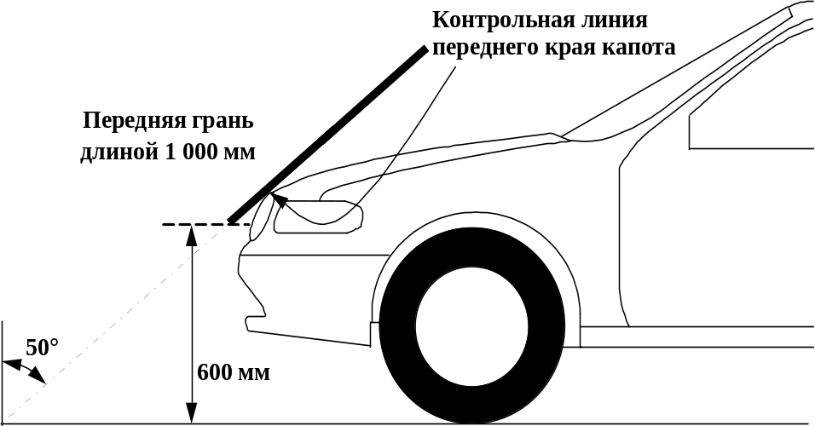

Рис. 1. Контрольная линия переднего края капота (см. пункт 3.5)

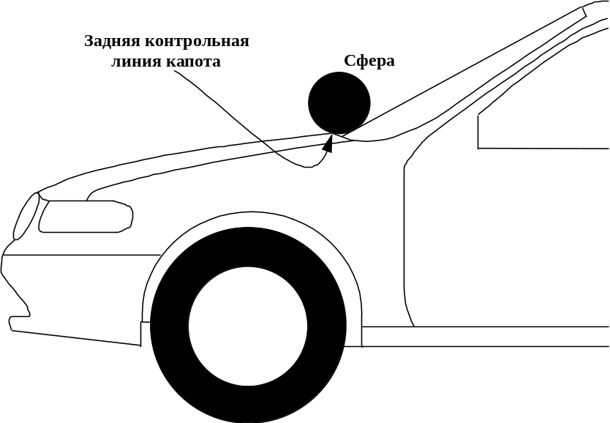

Рис. 2. Задняя контрольная линия капота (см. пункт 3.6)

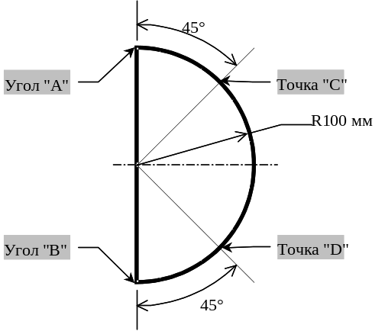

Рис. 3. Шаблон (см. пункт 3.6)

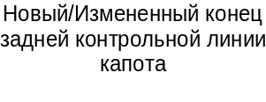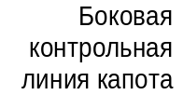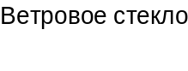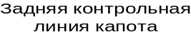
Reference Line
Windscreen
Полукруглый шаблон
Прежний/Удаленный конец
задней контрольной линии
капота

Рис. 4. Определение точки пересечения задней и боковой контрольных
линий капота (см. пункт 3.6)

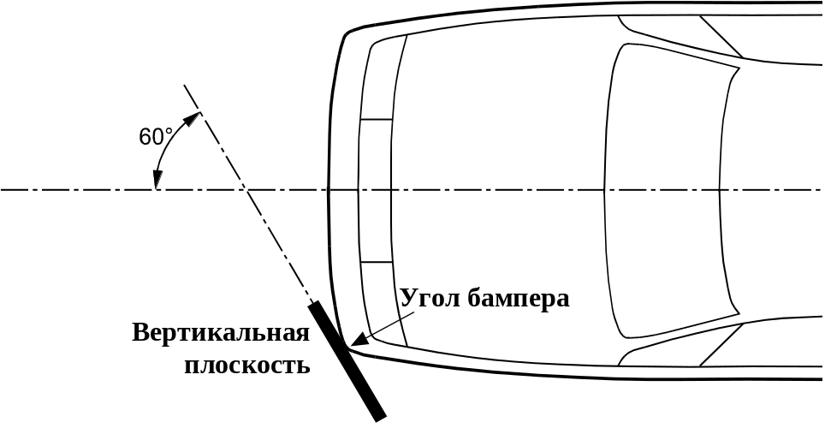

Рис. 5. Угол бампера (см. пункт 3.13)

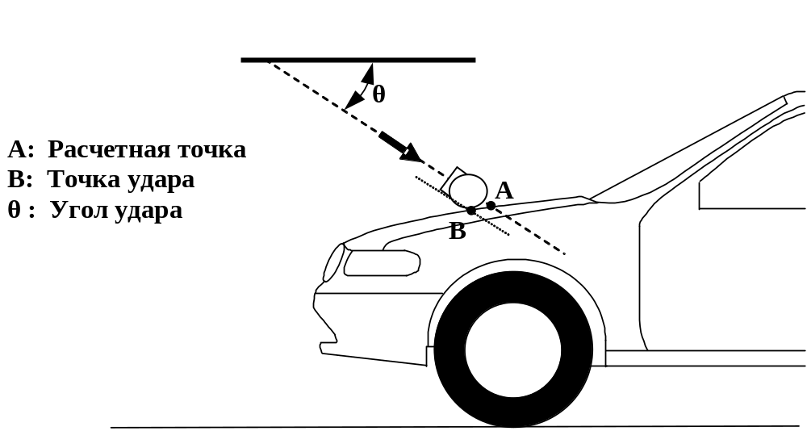

Рис. 6. Точка удара и расчетная точка (см. пункты 3.19 и 3.25)

LBRL
LBRL
LBRL
25°
Прямая грань длиной 700 мм

Рис. 7. Контрольная линия нижней части бампера, LBRL (см. пункт 3.21)

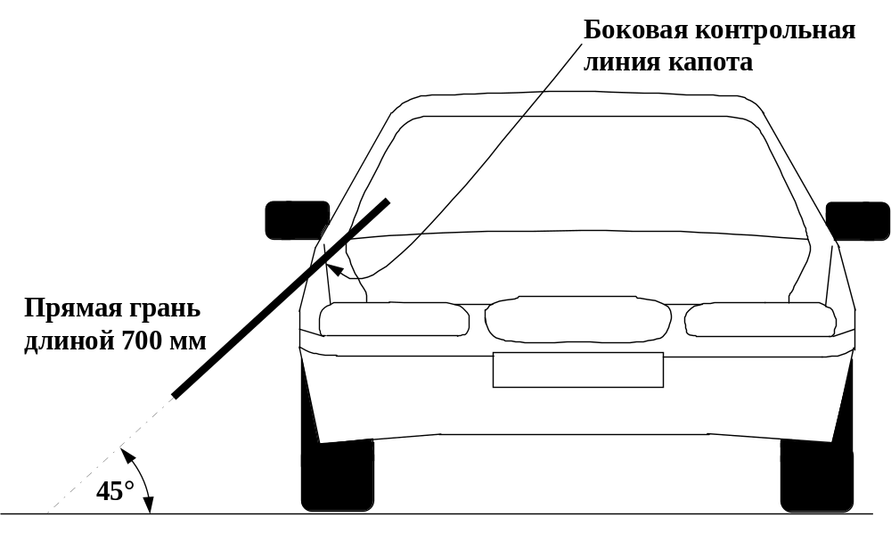

Рис. 8. Боковая контрольная линия (см. пункт 3.24)

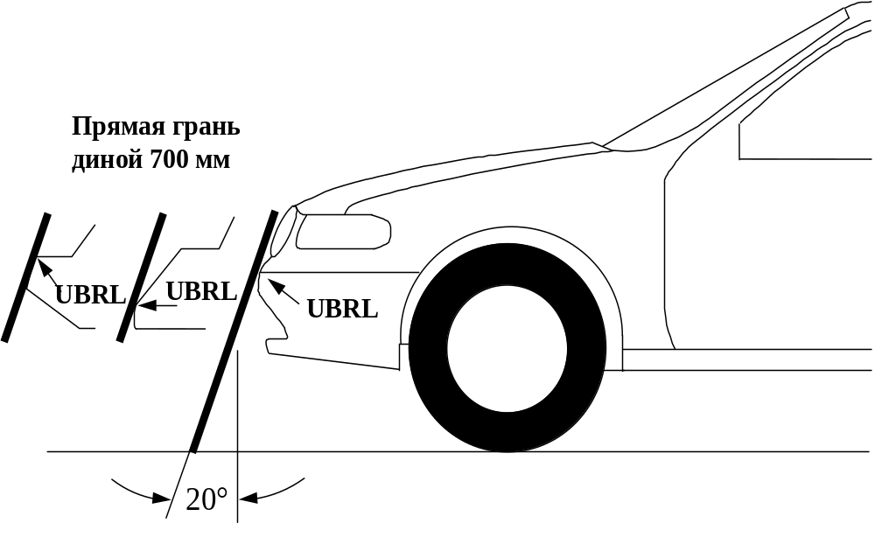

Рис. 9. Контрольная линия верхней части бампера, UBRL (см. пункт 3.27)

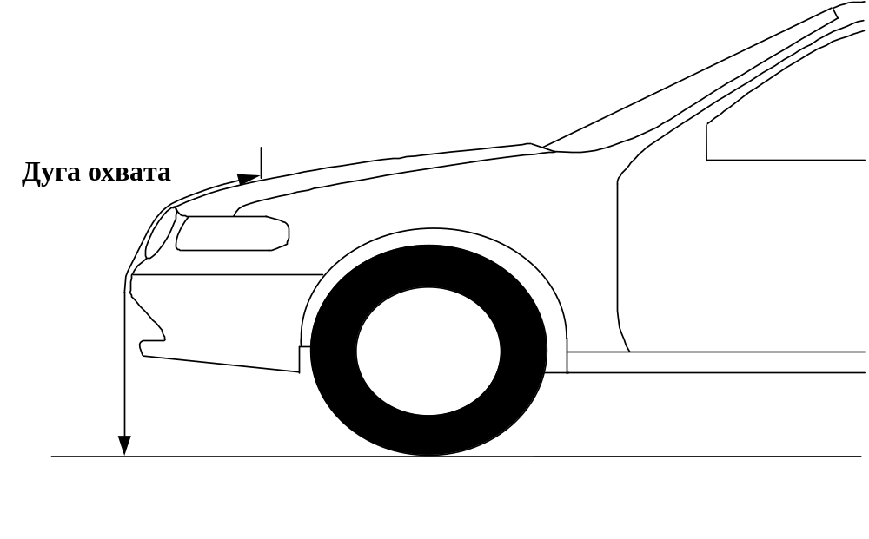

Рис. 10. Измерение дуги охвата (см. пункт 3.28)

4. ОБЩИЕ ТРЕБОВАНИЯ

Настоящие глобальные технические правила предусматривают следующие испытания для проверки соответствия транспортных средств.

4.1 Испытание бампера с использованием модели ноги:

К транспортным средствам с высотой расположения нижней части бампера менее 425 мм применяются требования пункта 4.1.1.

К транспортным средствам с высотой расположения нижней части бампера больше или равной 425 мм и менее 500 мм применяются требования, по выбору завода-изготовителя, либо пункта 4.1.1, либо пункта 4.1.2.

К транспортным средствам с высотой расположения нижней части бампера больше или равно 500 мм применяются требования пункта 4.1.2.

4.1.1 Испытание бампера с использованием модели нижней части ноги:

Для проверки соответствия требованиям в отношении эффективности, указанным в пункте 5.1.1, используется как испытательный ударный элемент, указанный в пункте 6.3.1.1, так и процедуры испытания, указанные в пункте 7.1.1.

4.1.2 Испытание бампера с помощью модели верхней части ноги:

Для проверки соответствия требованиям в отношении эффективности, указанным в пункте 5.1.2, используется как испытательный ударный элемент, указанный в пункте 6.3.1.2, так и процедуры испытания, указанные в пункте 7.1.2.

4.2 Испытание на удар с использованием модели головы ребенка:

Для проверки соответствия требованиям в отношении эффективности, указанным в пункте 5.2.1, используется как испытательный ударный элемент, указанный в пункте 6.3.2.1, так и процедуры испытания, указанные в пунктах 7.2 и 7.3.

4.3 Испытание на удар с использованием модели головы взрослого:

Для проверки соответствия требованиям в отношении эффективности, указанным в пункте 5.2.2, используется как испытательный ударный элемент, указанный в пункте 6.3.2.2, так и процедуры испытания, указанные в пунктах 7.2 и 7.4.

5. ТРЕБОВАНИЯ К ЭФФЕКТИВНОСТИ

5.1 Испытание бампера с использованием модели ноги:

5.1.1 При проведении испытания в соответствии с пунктом 7.1.1 (испытание бампера с помощью модели нижней части ноги) максимальный динамический угол изгиба колена не должен превышать 19°, максимальный динамический сдвиг колена не должен превышать 60 мм, и ускорение, измеренное на верхнем конце голени, не должно превышать 170 g. Кроме того, завод-изготовитель может указать значение испытательной ширины бампера не более 264 мм в целом, если ускорение, измеренное на верхнем конце голени, не превышает 250g.

5.1.2 При проведении испытания в соответствии с пунктом 7.1.2. (испытание бампера с использованием модели верхней части ноги) мгновенная сумма сил удара по отношению к времени не должна превышать 7,5 кН, а сгибающий момент, действующий на испытательный ударный элемент, не должен превышать 510 Нм.

5.2 Испытание с использованием модели головы

5.2.1 Испытание конструкции передней части с использованием модели головы ребенка:

При проведении испытания в соответствии с пунктами 7.2 и 7.3 величина HIC должна соответствовать требованиям пункта 5.2.3.

5.2.2 Испытание конструкции передней части с использованием модели головы взрослого:

При проведении испытания в соответствии с пунктами 7.2 и 7.4 величина HIC должна соответствовать требованиям пункта 5.2.3.

5.2.3 Зарегистрированная величина HIC не должна превышать 1 000 в пределах как минимум половины зоны испытания с использованием модели головы ребенка и 1 000 в пределах двух третьих совокупной зоны испытаний с использованием модели головы взрослого и модели головы ребенка. Величина HIC в остальных зонах не должна превышать 1 700 для обеих моделей головы.

В том случае, если предусмотрена только зона испытания с использованием модели головы ребенка, зарегистрированная величина HIC не должна превышать 1 000 в пределах двух третьих зоны испытания. В остальной зоне величина HIC не должна превышать 1 700.

5.2.4 Разделение зоны испытания с использованием модели головы

5.2.4.1 Завод-изготовитель определяет зоны наверху капота, в которых величина HIC не должна превышать 1 000 (зона HIC1000) или 1 700 (зона HIC1700) (см. рис. 11).

Зона
HIC1000
Зона
HIC1700
Рис. 11. Примеры маркировки зоны HIC1000 и зоны HIC1700

5.2.4.2 Маркировка зоны удара в качестве "верха капота", а также "зоны HIC1000" и "зоны HIC1700" проводится на основе чертежа, представленного заводом-изготовителем: вид сверху в горизонтальной плоскости, проходящей над транспортным средством параллельно горизонтальной нулевой плоскости. Для маркировки зон на фактическом транспортном средстве с учетом внешнего контура транспортного средства, проецируемого в направлении z, завод-изготовитель должен представить достаточное число значений координат x и y.

5.2.4.3 "Зона HIC1000" и "зона HIC1700" могут состоять из нескольких участков, число которых не ограничивается.

5.2.4.4 Расчет площади зоны удара, а также площади поверхностей "зоны HIC1000" и "зоны HIC1700" производится на основе проекции капота: вид сверху в горизонтальной плоскости, проходящей над транспортным средством параллельно горизонтальной нулевой плоскости с использованием данных, указанных на чертежах, представленных заводом-изготовителем.

6. ТРЕБОВАНИЯ В ОТНОШЕНИИ ИСПЫТАНИЙ

6.1 Общие условия проведения испытаний

6.1.1 Температура и влажность

Во время испытания относительная влажность в помещении для испытания и транспортного средства или подсистемы должна составлять 40% ± 30%, а температура должна быть стабилизированной на уровне 20 ± 4ºС.

6.1.2 Место проведения испытания на удар.

Место проведения испытания должно представлять собой плоскую, гладкую и твердую поверхность с уклоном, не превышающим 1%.

6.2 Подготовка транспортного средства

6.2.1 Для проведения испытания используется либо транспортное средство в сборе, либо соответствующая часть кузова.

6.2.1.1 Транспортное средство должно находиться в нормальном положении для движения и должно быть либо надежно установлено на приподнятых опорах, либо на ровной горизонтальной поверхности и поставлено на стояночный тормоз.

6.2.1.2 Часть кузова должна включать для целей испытания все части передней конструкции транспортного средства, все компоненты под капотом и все компоненты сзади ветрового стекла, которые могут быть задействованы в случае лобового столкновения с уязвимым участником дорожного движения, в целях подтверждения эффективности и взаимодействия всех компонентов транспортного средства, задействованных в момент удара. Часть кузова должна быть надежно закреплена в обычном положении для движения.

6.2.2 Все устройства, предназначенные для защиты уязвимых участников дорожного движения в момент наезда транспортного средства, должны быть приведены в рабочее состояние до проведения соответствующего испытания и/или находиться в рабочем состоянии во время проведения испытания. Завод-изготовитель должен показать, что любые устройства в случае наезда на пешехода будут действовать в соответствии с их функциональным назначением.

6.2.3 В случае компонентов транспортного средства, которые могут менять форму или положение, помимо активных устройств защиты пешеходов, и которые могут фиксироваться в нескольких положениях или принимать разную форму, транспортное средство должно соответствовать требованиям в каждом фиксированной положении установки компонентов или в каждой фиксированное форме.

6.3 Требования к испытательному ударному элементу

6.3.1 Ударные элементы в виде модели ноги:

6.3.1.1 Ударный элемент в виде модели нижней части ноги:

Ударный элемент в виде модели нижней части ноги состоит из двух жестких сегментов, покрытых пенопластом, моделирующих бедро (верхнюю часть ноги) и голень (нижнюю часть ноги), соединенных деформируемым шарниром, моделирующим коленный сустав. Общая длина ударного элемента составляет 926 ± 5 мм, а предписанная испытательная масса - 13,4 ± 0,2 кг (см. рис. 12).

Кронштейны, блоки и т.п., прикрепляемые к ударному элементу в целях его катапультирования, могут выходить за пределы размеров, показанных на рис. 12.

6.3.1.1.1 Диаметр элементов бедра и голени, которые должны быть покрыты пенопластом, имитирующим мягкие ткани и кожу, должен составлять 70 ± 1 мм. Пенопласт, имитирующий мягкие ткани, должен быть толщиной 25 мм и изготовлен из пенопласта типа CF-45 или эквивалентного материала. Кожа должна быть изготовлена из неопрена и покрыта с обеих сторон нейлоновой тканью толщиной 0,5 мм, а ее общая толщина должна составлять 6 мм.

6.3.1.1.2 Коленный шарнир должен быть оснащен деформируемыми коленными элементами, взятыми из той же партии, которая используется для проведения испытаний на сертификацию.

6.3.1.1.3 Общая масса бедра и голени должна составлять 8,6 ± 0,1 кг и 4,8 ± 0,1 кг, соответственно, а общая масса ударного элемента должна составлять 13,4 ± 0,2 кг. Центр тяжести бедра и голени должен отстоять на 217 ± 10 мм и 233 ± 10 мм от центра коленного элемента соответственно. Момент инерции бедра и голени вокруг горизонтальной оси, проходящей через центр тяжести и перпендикулярно направлению удара, должен составлять 0,127 ± 0,010 кгм² и 0,120 ± 0,010 кгм² соответственно.

6.3.1.1.4 Для каждого испытания ударный элемент должен оснащаться новым пенопластом, имитирующим мягкие ткани, вырезанным из четырех последующих листов пенопласта типа CF-45 или эквивалентного типа, взятого из той же производственной партии (вырезанный из одного блока или массы пенопласта), при условии что пенопласт из одного из этих листов использовался для проведения динамического испытания на сертификацию и что вес каждого из этих листов отличается не более чем на ±2% от веса листа, использованного для проведения испытания на сертификацию.

6.3.1.1.5 Испытательный ударный элемент или, как минимум, пенопласт, имитирующий мягкие ткани, хранится в течение не менее четырех часов в зоне с регулируемыми условиями при стабилизированной влажности 35 ± 15% и стабилизированной температуре 20 ± 4°С до изъятия ударного элемента для калибровки. После изъятия ударного элемента из зоны хранения он не должен находиться в условиях, иных чем те, которые созданы в зоне испытания.

6.3.1.1.6 Приборы, устанавливаемые в модели нижней части ноги

6.3.1.1.6.1 На стороне голени, не подвергаемой удару, устанавливается одноосный акселерометр на расстоянии 66 ± 5 мм ниже центра коленного шарнира таким образом, чтобы его ось чувствительности лежала в направлении удара.

6.3.1.1.6.2 В системе сдвига должно быть установлено демпфирующее устройство, которое может устанавливаться в любой точке на задней поверхности ударного элемента или внутри него. Свойства демпфирующего устройства должны быть такими, чтобы ударный элемент удовлетворял требования статического и динамического сдвига и не подвергал чрезмерной вибрации систему сдвига.

6.3.1.1.6.3 Для измерения угла изгиба колена и сдвига колена должны устанавливаться соответствующие датчики.

6.3.1.1.6.4 Уровень срабатывания всех датчиков по классу частотных характеристик (КЧХ), определенному в стандарте ISO 6487:2002, должен составлять 180. Значения срабатывания КЧХ, определенные в стандарте ISO 6487:2002, должны составлять 50° для угла изгиба колена, 10 мм для сдвига колена и 500 g для ускорения. Это требование не означает, что сам ударный элемент должен подвергаться физическому изгибу или сдвигу под этим углом или на это расстояние.

6.3.1.1.7 Сертификация модели нижней части ноги

6.3.1.1.7.1 Ударный элемент в виде модели нижней части ноги должен удовлетворять требованиям эффективности, указанным в пункте 8.

6.3.1.1.7.2 Сертифицированный ударный элемент может использоваться максимум для 20 ударов до повторной сертификации. Для каждого испытания следует использовать новые коленные элементы, подвергающиеся пластической деформации. Ударный элемент подвергается также повторной сертификации в том случае, если после предшествующей сертификации прошло более года, если выходной сигнал любого датчика, установленного на ударном элементе, превышает в момент удара установленное значение КЧХ или достиг механических пределов способности ударного элемента в виде модели ноги к деформации.

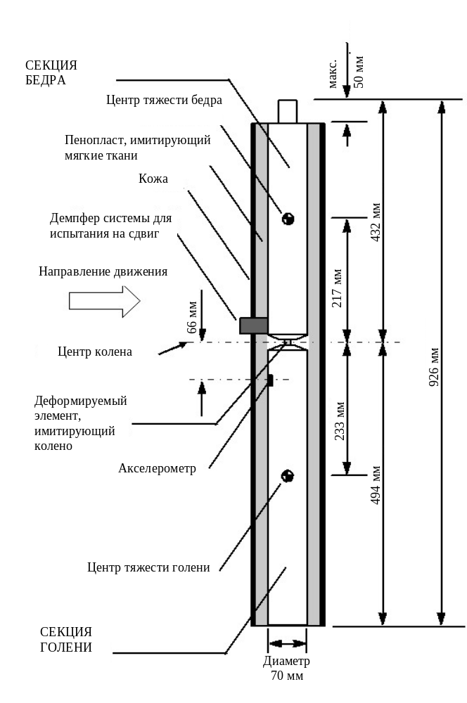

Рис. 12. Ударный элемент в виде модели нижней части ноги (см. пункт 6.3.1.1)

6.3.1.2 Ударный элемент в виде модели верхней части ноги:

Ударный элемент в виде модели верхней части ноги должен быть жестким, покрытым пенопластом со стороны удара и иметь длину 350 ± 5 мм (см. рис. 13).

6.3.1.2.1 Общая масса ударного элемента в виде модели верхней части ноги, включая компоненты приведения в движение и направления, которые являются действующей частью ударного элемента в момент удара, должна составлять 9,5 ± 0,1 кг.
6.3.1.2.2 Общая масса передней части и иных компонентов, находящихся спереди комплекта датчика нагрузки, вместе с теми частями комплекта датчиков нагрузки, которые находятся спереди активных элементов, но за исключением пенопласта и материала, имитирующего кожу, должна составлять 1,95 ± 0,05 кг.

6.3.1.2.3 Ударный элемент в виде модели верхней части ноги, используемой для испытания бампера, устанавливается на систему приведения в движение с помощью шарнира, ограничивающего крутящий момент, и должен быть нечувствительным к нагрузке, направление которой не соответствует оси. В момент контакта с транспортным средством ударный элемент должен перемещаться только в заданном направлении удара и не должен перемещаться в иных направлениях, за исключением вращения вокруг любой оси.

6.3.1.2.4 Шарнир, ограничивающий крутящий момент, должен быть отрегулирован таким образом, чтобы продольная ось переднего элемента в момент удара отклонялась от вертикали не более чем на ±2°, а момент трения в шарнире должен быть установлен на 675 ± 25 Нм.

6.3.1.2.5 Центр тяжести тех частей ударного элемента, которые находятся фактически спереди шарнира, ограничивающего крутящий момент, включая любые установленные грузы, должен лежать на продольной осевой линии ударного элемента с допуском ±10 мм.

6.3.1.2.6 Длина между центровыми линиями датчика нагрузки должна составлять 310 ± 1 мм, а диаметр передней части должен составлять 50 ± 1 мм.

6.3.1.2.7 Для каждого испытания пенопласт, имитирующий мягкие ткани, должен состоять из двух листов пенопласта типа СF-45 или эквивалентного материала толщиной 25 мм, которые должны вырезаться из листа материала, используемого для динамического испытания на сертификацию. Кожа имитируется с помощью резинового листа, укрепленного волокнами, толщиной 1,5 мм. Общая масса пенопласта и кожи из резины должна составлять 0,6 + 0,1 кг (за исключением любых элементов усиления, крепежных деталей и т.п., которые используются для крепления задних краев резинового листа, имитирующего кожу, к задней части). Пенопласт и резиновый лист, имитирующий кожу, складываются краями назад, причем резиновый лист, имитирующий кожу, крепится с помощью прокладок к задней части таким образом, чтобы его края были параллельны. Размер и форма пенопласта должны быть такими, чтобы между пенопластом и компонентами, находящимися за передней частью, было достаточное пространство, позволяющее избежать создания существенной нагрузки между пенопластом и этими компонентами.

6.3.1.2.8 Испытательный ударный элемент или, как минимум, пенопласт, имитирующий мягкие ткани, должен храниться в течение как минимум четырех часов в зоне с регулируемыми условиями при стабилизированной влажности 35 ± 15% и стабилизированной температуре 20 ± 4°C до изъятия ударного элемента для калибровки. После изъятия ударного элемента из зоны хранения он не должен находиться в условиях, иных чем те, которые поддерживаются в испытательной зоне.

6.3.1.2.9 Приборы, устанавливаемые в модели верхней части ноги

6.3.1.2.9.1 Передняя часть должна быть оснащена датчиками деформации для измерения моментов изгиба в трех положениях, как показано на рис. 13, каждый из которых отрегулирован на отдельный канал частоты. Датчики деформации устанавливаются на ударном элементе сзади передней части. Два внешних датчика располагаются на расстоянии 50 ± 1 мм симметрично оси ударного элемента. Средний датчик деформации устанавливается на симметричной оси с допуском ±1 мм.

6.3.1.2.9.2 Для измерения сил, действующих на каждой конец ударного элемента в виде модели верхней части ноги, устанавливаются два отдельных датчика нагрузки плюс датчики деформации, измеряющие моменты изгиба в центре ударного элемента на расстоянии 50 мм с каждой стороны от центровой линии (см. рис. 13).

6.3.1.2.9.3 Уровень срабатывания всех датчиков по классу КЧХ, определенному в стандарте ISO 6487:2002, должен составлять 180. Значения срабатывания КЧХ, определенные в стандарте ISO 6487:2002, должны составлять 10 кН для датчиков нагрузки и 1 000 Нм для датчиков измерения момента изгиба.

6.3.1.2.10 Сертификация модели верхней части ноги

6.3.1.2.10.1 Ударный элемент в виде модели верхней части ноги должен удовлетворять требованиям эффективности, указанным в пункте 8.

6.3.1.2.10.2 Сертифицированный ударный элемент может использоваться максимум для 20 ударов до повторной сертификации (это предельное значение не применяется к компонентам приведения в движение или направления). Ударный элемент подвергается также повторной сертификации в том случае, если после предшествующей сертификации прошло более года или если выходной сигнал любого датчика нагрузки, установленного на ударном элементе, превышает в момент удара установленное значение КЧХ.

Датчик нагрузки
Требуемая масса
Шарнир,
ограничи-
вающий
момент
Задний
элемент
Датчики
деформации
Передняя
часть
Пенопласт с резиной,
имитирующей кожу
310 мм
350 мм
50 мм
50 мм
∅50 мм
3 мм

Рис. 13. Ударный элемент в виде модели верхней части ноги (см. пункт 6.3.1.2)

6.3.2 Ударные элементы в виде модели головы ребенка и взрослого

6.3.2.1 Ударный элемент в виде модели головы ребенка (см. рис. 14)

Ударный элемент в виде головы ребенка должен быть изготовлен из алюминия и иметь однородную конструкцию и сферическую форму. Общий диаметр должен составлять 165 ± 1 мм. Масса должна составлять 3,5 ± 0,07 кг. Момент инерции вокруг оси, проходящей через центр тяжести перпендикулярно направлению удара, должен составлять 0,008-0,012 кгм². Центр тяжести ударного элемента в виде модели головы, включая приборы, должен находиться в геометрическом центре сферы с допуском ± 2 мм.
Сфера должна быть покрыта синтетической кожей толщиной 14 ± 0,5 мм, которая должна покрывать не менее половины поверхности сферы.

6.3.2.1.1 Приборы, устанавливаемые в модели головы ребенка

В сфере должна быть предусмотрена полость, позволяющая устанавливать один трехосный или три одноосных акселерометра с допуском ± 10 мм на размещение сейсмической массы по отношению к центру сферы на оси измерения и с допуском ± 1 мм на размещение сейсмической массы по отношению к центру сферы в направлении, перпендикулярном оси измерения.

Если используются три одноосных акселерометра, то один из акселерометров устанавливается таким образом, чтобы его чувствительная ось была перпендикулярна установленной поверхности стороне A (см. рис. 14), а его сейсмическая масса устанавливалась в пределах цилиндрического поля радиусом 1 мм и длиной 20 мм. Центровая линия поля допуска должна быть перпендикулярна установленной стороне, а ее центральная точка должна совпадать с центром сферы ударного элемента в виде модели головы.

Остальные акселерометры устанавливаются таким образом, чтобы их чувствительные оси были взаимоперпендикулярны и параллельны установленной стороне установки А, а их сейсмическая масса была расположена в пределах сферического поля допуска радиусом 10 мм. Центр поля допуска должен совпадать с центром сферы ударного элемента в виде модели головы.

Уровень срабатывания датчиков по классу КЧХ, определенному в стандарте ISO 6487:2002, должен составлять 1 000. Значение срабатывания по классу КЧХ, определенному в стандарте ISO 6487:2002, должно составлять для ускорения 500 g.

6.3.2.1.2 Собственная резонансная частота

Собственная резонансная частота ударного элемента в виде модели головы должна превышать 5 000 Hz.
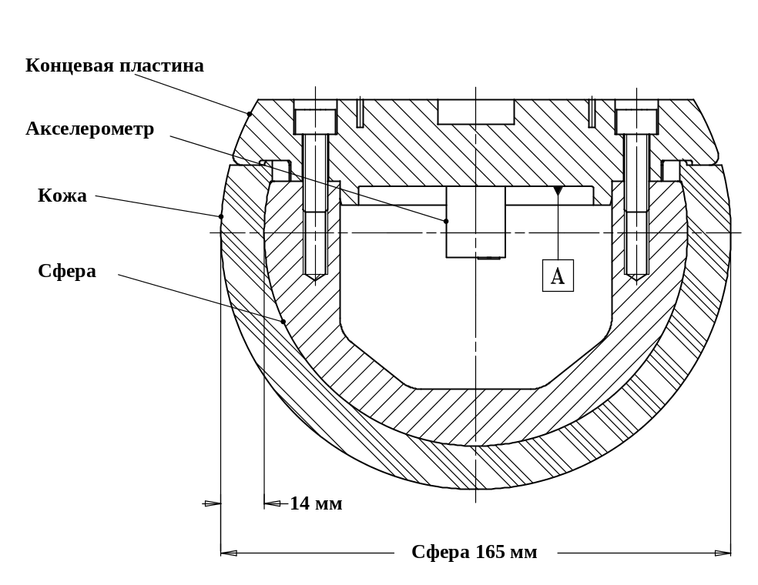
Рис. 14. Ударный элемент в виде модели головы ребенка (см. пункт 6.3.2.1)

6.3.2.2 Ударный элемент в виде головы взрослого (см. рис. 15)

Ударный элемент в виде головы взрослого должен быть изготовлен из алюминия и иметь однородную конструкцию и сферическую форму. Общий диаметр должен составлять 165 ± 1 мм как показано на рис. 16. Масса должна составлять 4,5 ± 0,1 кг. Момент инерции вокруг оси, проходящей через центр тяжести перпендикулярно направлению удара, должен составлять 0,010-0,013 кгм². Центр тяжести ударного элемента в виде модели головы, включая приборы, должен находиться в геометрическом центре сферы с допуском ± 5 мм.

Сфера должна быть покрыта синтетической кожей толщиной 14 ± 0,5 мм, которая должна покрывать не менее половины поверхности сферы.

Сфера
Кожа
Акселерометр
Концевая
пластина
14 мм
Сфера 165 мм
Рис. 15. Ударный элемент в виде модели головы взрослого
(см. пункт 6.3.2.2)

6.3.2.2.1 Приборы, устанавливаемые в модели головы взрослого

В сфере должна быть предусмотрена полость, позволяющая устанавливать один трехосный или три одноосных акселерометра с допуском ± 10 мм на размещение сейсмической массы по отношению к центру сферы на оси измерения и с допуском ± 1 мм на размещение сейсмической массы по отношению к центру сферы в направлении, перпендикулярном измерению оси.

Если используются три одноосных акселерометра, то один из акселерометров устанавливается таким образом, чтобы его чувствительная ось была перпендикулярна установочной стороне А (см. рис. 15), а его сейсмическая масса устанавливалась в пределах цилиндрического поля допуска радиусом 1 мм и длиной 20 мм. Центровая линия поля допуска должна быть перпендикулярна установочной стороне, а ее центральная точка должна совпадать с центром сферы ударного элемента в виде модели головы.

Остальные акселерометры устанавливаются таким образом, чтобы их чувствительные оси были взаимоперпендикулярны и параллельны установочной стороне А, а их сейсмическая масса была расположена в пределах сферического поля допуска радиусом 10 мм. Центр поля допуска должен совпадать с центром сферы ударного элемента в виде модели головы.

Уровень срабатывания по классу КЧХ, определенному в стандарте ISO 6487:2002, должен составлять 1 000. Значение срабатывания по классу КЧХ, определенному в стандарте ISO 6487:2002, должно составлять для ускорения 500 g.

6.3.2.2.2 Собственная резонансная частота

Собственная резонансная частота ударного элемента в виде модели головы должна превышать 5 000 Гц.

6.3.2.3 Задняя поверхность ударных элементов в виде модели головы

На внешней стороне ударных элементов в виде модели головы должна быть предусмотрена задняя плоская поверхность, перпендикулярная направлению движения и в целом перпендикулярная оси одного из акселерометров, в форме плоской пластины, обеспечивающей доступ к акселерометрам и к точке крепления системы приведения в движение.

6.3.2.4 Сертификация ударных элементов в виде модели головы

Ударные элементы в виде модели головы должны удовлетворять требованиям эффективности, указанным в пункте 8. Сертифицированные ударные элементы должны использоваться максимум для 20 ударов до повторной сертификации. Ударные элементы подвергаются повторной сертификации в том случае, если с момента предыдущей сертификации прошло больше года или если сигнал датчика в случае любого удара превышает установленное значение КЧХ.

7. ПРОЦЕДУРЫ ИСПЫТАНИЙ

7.1 Процедура испытания бампера с использованием модели ноги

7.1.1 Процедура испытания бампера с использованием модели нижней части ноги

Каждое испытание производится в течение двух часов с того момента, когда ударный элемент, подлежащий использованию, изымается из зоны хранения с регулируемыми условиями.

7.1.1.1 Выбранные расчетные точки должны располагаться в зоне испытания бампера

7.1.1.2 Направление вектора скорости удара должно лежать в горизонтальной плоскости и параллельно продольной вертикальной плоскости транспортного средства. Допуск на направление вектора скорости в горизонтальной плоскости и продольной плоскости должен составлять ± 2° в момент первого контакта. Ось ударного элемента должна быть перпендикулярна горизонтальной плоскости с допуском ± 2° в боковой и продольной плоскости. Горизонтальная, продольная и боковая плоскости должны быть взамоперпендикулярны (см. рис. 16).

7.1.1.3 Задняя часть ударного элемента должна быть на 25 мм выше контрольной плоскости грунта в момент первого контакта с бампером (см. рис. 17) с допуском ± 10 мм. При регулировке системы приведения в движение по высоте необходимо сделать допуск на влияние силы тяжести в период "свободного полета" ударного элемента.

7.1.1.3.1 Ударный элемент в виде модели нижней части ноги, используемый для испытания бампера, должен находиться в момент удара в состоянии "свободного полета". Ударный элемент должен перейти в состояние "свободного полета" на таком расстоянии от транспортного средства, чтобы результаты испытания не подвергались воздействию в результате контакта ударного элемента с системой приведения в движение в момент отскока ударного элемента.

Ударный элемент может приводиться в движение с помощью пневматической, пружинной или гидравлической пушки или иными методами, которые, как можно подтвердить, дают те же результаты.

7.1.1.3.2 В момент первого контакта ударный элемент должен иметь заданную ориентацию по отношению к его вертикальной оси, позволяющую правильное срабатывание коленного шарнира с допуском в пределах ± 5° (см. рис. 16).

7.1.1.3.3 В момент первого контакта центровая линия ударного элемента должна находиться в пределах допуска ± 10 мм от выбранного места удара.

7.1.1.3.4 Во время контакта между ударным элементом и транспортным средством ударный элемент не должен касаться грунта или любого иного предмета, который не является частью транспортного средства.

7.1.1.4 Скорость удара ударного элемента в момент столкновения с бампером должна составлять 11,1 ± 0,2 м/с. При расчете скорости удара на основании результатов измерений, проведенных до первого контакта, необходимо принять в расчет воздействие силы тяжести.

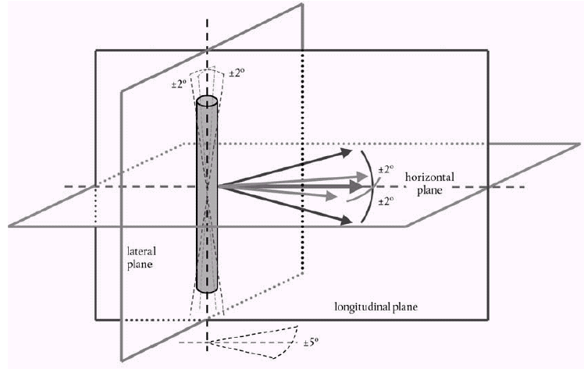
горизонтальная плоскость
боковая плоскость
продольная плоскость

Рис. 16. Допуски на углы первого удара, производимого ударным элементом в виде модели нижней части ноги (см. пункты 7.1.1.2 и 7.1.1.3.2)

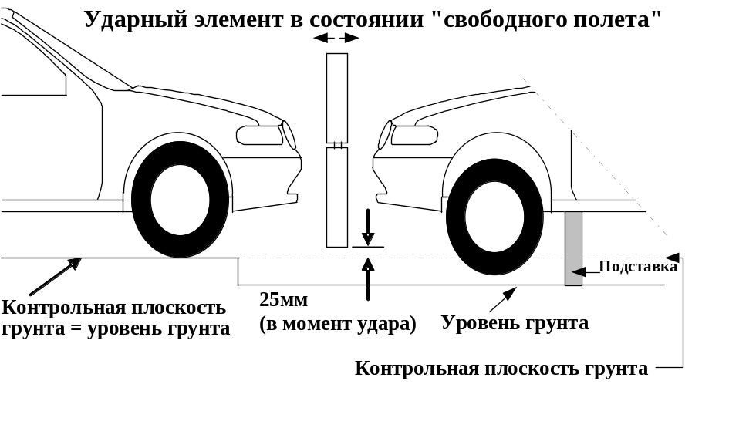

Рис. 17. Испытание бампера с помощью модели нижней части ноги для транспортного средства в сборе в нормальном положении для движения (слева) и для части кузова, установленной на подставке (справа)
(см. пункт 7.1.1.3)

7.1.2 Процедура испытания бампера с использованием модели верхней части ноги:

Каждое испытание производится в течение двух часов с того момента, когда ударный элемент, подлежащий использованию, изымается из зоны хранения с регулируемыми условиями.

7.1.2.1 Выбранные расчетные точки должны располагаться в зоне испытания бампера, определенной в пункте 3.10.

7.1.2.2 Направление удара должно быть параллельно продольной оси транспортного средства, а ось модели верхней части ноги в момент первого контакта должна быть вертикальной. Допуск на направление составляет ± 2°.

В момент первого контакта центровая линия ударного элемента должна находиться в вертикальном положении на полпути между контрольной линией верхней части бампера и контрольной линией нижней части бампера в пределах допуска ± 10 мм, а вертикальная осевая линия ударного элемента должна отклоняться в сторону от заданной точки удара не более чем на ± 10 мм.

7.1.2.3 Скорость удара, производимого ударным элементом в виде модели верхней части ноги, при столкновении с бампером должна составлять 11,1 ± 0,2 м/с.

7.2 Процедура испытания с использованием модели головы

7.2.1 Приведение в движение ударных элементов в виде модели головы

Ударные элементы в виде моделей головы должны находиться в момент удара в состоянии "свободного полета" на требуемой скорости удара (как указано в пунктах 7.3.4 и 7.4.4) и в требуемом направлении удара (как указано в пунктах 7.3.5 и 7.4.5).

Ударные элементы должны перейти в состояние "свободного полета" на таком расстоянии от транспортного средства, чтобы результаты испытания не подвергались воздействию в результате контакта ударного элемента с системой приведения в движение в момент отскока ударного элемента.

7.2.2 Измерение скорости удара

Скорость ударного элемента в виде модели головы измеряется в какой-либо точке во время "свободного полета" до момента удара в соответствии с методом, указанным в стандарте ISO 3784:1976. Точность измерения скорости должна составлять ±0,01 м/с. Измеренная скорость корректируется с учетом всех факторов, которые могут воздействовать на ударный элемент в интервале между точкой измерения и точкой удара в целях определения скорости ударного элемента в момент удара. Угол вектора скорости в момент удара рассчитывается или измеряется.

7.2.3 Регистрация данных

Производится регистрация данных ускорения, по которым рассчитывается критерий HIC. Регистрируется первая точка контакта на конструкции передней части транспортного средства. Регистрация результатов испытаний производится в соответствии со стандартом ISO 6487:2002.

7.3 Процедура испытания с использованием модели головы ребенка

Данная процедура испытания применяется в связи с требованиями пунктов 5.2.1 и 5.2.3.

7.3.1 Испытание проводится на фронтальной конструкции, ограниченной контуром, определенным в пункте 3.12. В случае испытаний в задней зоне верха капота ударный элемент в виде модели головы не должен касаться ветрового стекла или стоек до удара о верх капота.

7.3.2 Ни одна точка удара не должна располагаться в зоне испытания, в которой ударный элемент может нанести скользящий удар, что может привести к более серьезному вторичному удару вне зоны испытания.

Заданные точки удара на капоте в случае использования ударного элемента в виде модели головы ребенка должны располагаться в момент первого контакта:

а) на расстоянии минимум 82,5 мм внутрь от установленных боковых контрольных линий; и

b) впереди линии WAD1700 или
на расстоянии минимум 82,5 мм перед задней контрольной линией капота, в зависимости от того, какая из этих точек больше всего удалена от точки измерения в переднем направлении и;

с) за линией WAD1000 или
на расстоянии минимум 82,5 мм за контрольной линией переднего края капота, в зависимости от того, какая из этих точек наиболее удалена от точки измерения в заднем направлении.

Эти минимальные расстояния определяются с помощью гибкой ленты, которая держится внатяжку вдоль верхнего контура поверхности транспортного средства.

7.3.3 Точка первого контакта ударного элемента в виде модели головы должна находиться в пределах допуска ±10 мм от заданной точки удара.

7.3.4 Скорость модели головы в момент удара должна составлять 9,7 ± 0,2 м/с.

7.3.5 Направление удара должно проходить в продольной вертикальной плоскости испытываемого транспортного средства под углом 50 ± 2° к горизонтали. Удар во время испытания конструкции передней части должен производиться в направлении вниз и назад.

7.4 Процедура испытания с использованием модели головы взрослого:

Данная процедура испытания применяется в связи с требованиями пунктов 5.2.2 и 5.2.3.

7.4.1 Испытание проводится на фронтальной конструкции, ограниченной контуром, определенным в пункте 3.1. В случае испытаний в задней зоне верха капота ударный элемент в виде модели головы не должен касаться ветрового стекла или стоек до удара о верх капота.

7.4.2 Ни одна точка удара не должна располагаться в зоне испытания, в которой ударный элемент может нанести скользящий удар, что может привести к более серьезному вторичному удару вне зоны испытания.

Заданные точки удара на капоте в случае использования ударного элемента в виде модели головы взрослого должны располагаться в момент первого контакта:

а) на расстоянии минимум 82,5 мм внутрь от установленных боковых контрольных линий; и

b) впереди линии WAD2100 или,
на расстоянии минимум 82,5 мм перед задней контрольной линией капота, в зависимости от того, какая из этих точек больше всего удалена от точки измерения в переднем направлении, и;

с) за линией WAD1700.
Эти минимальные расстояния определяются с помощью гибкой ленты, которая держится внатяжку вдоль верхнего контура поверхности транспортного средства.

7.4.3 Точка первого контакта ударного элемента в виде модели головы должна находиться в пределах допуска ±10 мм от заданной точки удара.

7.4.4 Скорость модели головы в момент удара должна составлять [9,7 ± 0,2 м/с].

7.4.5 Направление удара должно проходить в продольной вертикальной плоскости испытываемого транспортного средства под углом 65 ± 2° к горизонтали. Удар во время испытания конструкции передней части должен производиться в направлении вниз и назад.

8. СЕРТИФИКАЦИЯ УДАРНЫХ ЭЛЕМЕНТОВ

Ударные элементы, которые используются в испытаниях, описанных в настоящих гтп, должны соответствовать следующим требованиям, предъявляемым к эффективности.

Требования в отношении ударного элемента в виде модели нижней части ноги содержится в пункте 8.1, требования в отношении ударного элемента в виде модели верхней части ноги содержатся в пункте 8.2 и требования в отношении ударных элементов в виде моделей головы ребенка и взрослого содержатся в пункте 8.3.

8.1 Сертификация ударного элемента в виде модели нижней части ноги

8.1.1 Статические испытания

8.1.1.1 Ударный элемент в виде модели нижней части ноги должен удовлетворять требованиям, указанным в пункте 8.1.1.2, если он испытывается в соответствии с пунктом 8.1.1.4, и требованиям, указанным в пункте 8.1.1.3, если он испытывается в соответствии с пунктом 8.1.1.5.

В случае обоих испытаний ударного элемента его расчетная ориентация по отношению к продольной оси должна находиться, в целях обеспечения правильного срабатывания коленного шарнира, в пределах допуска ± 2°.

Стабилизированная температура ударного элемента в процессе сертификации должна составлять 20° ± 2°C.

Уровень срабатывания по классу КЧХ, определенному в стандарте ISO 6487:2002, должен составлять 50° для угла изгиба колена и 500 Н для прилагаемой силы изгиба, действующей на ударный элемент в соответствии с пунктом 8.1.1.4, и 10 мм для сдвига и 10 кН для прилагаемой силы сдвига, действующей на ударный элемент в соответствии с пунктом 8.1.1.5. В случае обоих испытаний допускается использование фильтрации низких частот на соответствующей частоте для устранения шума более высокой частоты без существенного искажения результатов измерения уровня срабатывания ударного элемента.

8.1.1.2 Когда на ударный элемент действует сила изгиба в соответствии с пунктом 8.1.1.4, зависимость угла сгиба от прилагаемой силы должна находиться в пределах, показанных на рис. 18. Кроме того, величина энергии, необходимой для обеспечения угла сгиба в 15,0° должна составлять 100 ± 7 Дж.

8.1.1.3 Когда к ударному элементу прилагается сила сдвига в соответствии с пунктом 8.1.1.5, зависимость сдвига от прилагаемой силы должна находиться в пределах, показанных на рис. 19.

8.1.1.4 Ударный элемент без покрытия из пенопласта и кожи устанавливается таким образом, чтобы голень была жестко закреплена в зажимах на стационарной горизонтальной поверхности, а к бедру прочно прикреплялась металлическая труба, как показано на рис. 20. Ось вращения коленного шарнира ударного элемента располагается вертикально. Во избежание погрешностей, связанных с трением, секция бедра и металлическая труба ничем не поддерживаются. Крутящий момент, прилагаемый к центру коленного шарнира и обусловленный массой металлической трубы и других элементов (кроме самой модели ноги), не должен превышать 25 Нм.

К металлической трубе на расстоянии 2,0 ± 0,01 м от центра коленного шарнира прилагается нормальное усилие в горизонтальной плоскости, и регистрируется получаемый угол изгиба колена. Усилие увеличивается со скоростью от 1,0 до 10°/с до тех пор, пока угол изгиба колена не превысит 22º. Допускаются кратковременные отклонения от этих предельных значений, обусловленные, например, использованием ручного насоса.

Расчет энергии производится методом интегрирования усилия по углу изгиба в радианах и умножения этого значения на длину рычага в 2,0 ± 0,01 м.

8.1.1.5 Ударный элемент без покрытия из пенопласта и кожи устанавливается таким образом, чтобы голень была жестко закреплена в зажимах на стационарной горизонтальной поверхности, а к бедру прочно прикреплялась металлическая труба, которая фиксируется на расстоянии 2,0 м от центра коленного шарнира, как показано на рис. 21.

К бедру на расстоянии 50 мм от центра коленного шарнира прилагается нормальное усилие в горизонтальной плоскости и регистрируется получаемый сдвиг колена. Усилие увеличивается со скоростью от 0,1 до 20 мм/с до тех пор, пока сдвиг колена не превысит 7,0 мм или пока усилие не превысит 6,0 кН. Допускаются кратковременные отклонения от этих предельных значений, обусловленные, например, использованием ручного насоса.

8.1.2 Динамические испытания

8.1.2.1 Ударный элемент в виде модели нижней части ноги должен удовлетворять требованиям, указанным в пункте 8.1.2.3, если он испытывается в соответствии с пунктом 8.1.2.4.

8.1.2.2 Калибровка

8.1.2.2.1 Пенопласт испытательного ударного элемента, имитирующий мягкие ткани, должен выдерживаться не менее четырех часов в зоне хранения с регулируемыми условиями при стабилизированной влажности 35 ± 10% и стабилизированной температуре 20 ± 2°C до изъятия ударного элемента для калибровки. Температура самого ударного элемента в момент удара должна составлять 20 ± 2°C. Допуски на температуру испытательного ударного элемента применяются при относительной влажности 40 ± 30% после выдерживания в течение не менее четырех часов до его использования в испытании.

8.1.2.2.2 Во время испытания на калибровку влажность в помещении для испытания на калибровку должна быть стабилизирована на уровне 40 ± 30%, а температура стабилизирована на уровне 20 ± 4°C.

8.1.2.2.3 Каждая калибровка должна быть завершена в течение двух часов с того момента, когда ударный элемент, подлежащий калибровке, изымается из зоны хранения с регулируемыми условиями.

8.1.2.2.4 Во время калибровки измеряется относительная влажность и температура в зоне калибровки и регистрируется в протоколе калибровки.

8.1.2.3 Требования

8.1.2.3.1 Когда ударный элемент соударяется с линейно направляемым ударным элементом, используемым для сертификации, как указано в пункте 8.1.2.4, максимальное ускорение верхней части голени должно составлять не менее 120g и не более 250g. Максимальный угол изгиба должен составлять не менее 6,2° и не более 8,2°. Максимальный сдвиг должен составлять не менее 3,5 мм и не более 6,0 мм.

В случае всех этих значений используются показания, зарегистрированные в момент начального соударения с ударным элементом для сертификации, а не в фазе остановки. Любая система, используемая для остановки ударного элемента или ударного элемента для калибровки должна быть устроена таким образом, чтобы фаза остановки не перекрывала по времени момент первоначального удара. Система остановки не должна являться причиной увеличения выходных сигналов датчика превышающих установленные значения для данного класса КЧХ.

8.1.2.3.2 Уровень срабатывания всех датчиков по классу частотных характеристик (КЧХ), определенному в стандарте ISO 6487:2002, должен составлять 180. Значения срабатывания КЧХ, определенные в стандарте ISO 6487:2002, должны составлять 50° для угла изгиба колена, 10 мм для сдвига колена и 500 g для ускорения. Это требование не означает, что сам ударный элемент должен подвергаться физическому изгибу или сдвигу под этим углом и на это расстояние.

8.1.2.4 Процедура испытания

8.1.2.4.1 Ударный элемент, включая покрытие из пенопласта и кожу, подвешивается горизонтально с помощью трех проволочных тросиков диаметром 1,5 ± 0,2 мм и длиной не менее 2 000 мм, как показано на рис. 22. Он подвешивается таким образом, чтобы его продольная ось была горизонтальной с допуском ± 0,5° и перпендикулярна направлению движения ударного элемента для сертификации с допуском ± 2°. Для правильного срабатывания коленного шарнира ударный элемент должен иметь заданную ориентацию по отношению к его продольной оси с допуском в пределах ± 2°. Ударный элемент должен удовлетворять требованиям пункта 6.3.1.1 вместе с крепежными скобами для крепления проволочных тросиков.

8.1.2.4.2 Масса ударного элемента для сертификации должна составлять 9,0 ± 0,05 кг. Эта масса включает те компоненты приведения в движение и направления, которые являются действующей частью ударного элемента в момент удара. Размеры передней пластины ударного элемента для сертификации должны соответствовать указанным на рис. 23. Передняя пластина ударного элемента для сертификации должна быть изготовлена из алюминия с шероховатостью во внешней поверхности менее 2,0 мкм.

Система направления должна быть оснащена направляющими с низким коэффициентом трения, которые должны быть нечувствительными к смещению нагрузки по оси и придавать ударному элементу только заданное направление удара при контакте с транспортным средством. Направляющие должны предотвращать движение в других направлениях, включая вращение вокруг любой оси.

8.1.2.4.3 Ударный элемент сертифицируется с пенопластом, который ранее не использовался.

8.1.2.4.4 Пенопласт на ударном элементе не должен подвергаться чрезмерному кондиционированию или деформации до, во время или после установки.

8.1.2.4.5 Ударный элемент для сертификации приводится в движение для удара в горизонтальном направлении со скоростью 7,5 ± 0,1 м/сек до соударения стационарным ударным элементом, как показано на рис. 23. Ударный элемент для сертификации устанавливается таким образом, чтобы его центровая линия находилась на центровой линии голени на расстоянии 50 мм от центра колена с допуском ± 3 мм по сторонам и ± 3 мм по вертикали.

8.2 Сертификация ударного элемента в виде модели верхней части ноги

8.2.1 Ударный элемент в виде модели верхней части ноги должен удовлетворять требованиям, указанным в пункте 8.2.3, при испытании в соответствии с пунктом 8.2.4.

8.2.2 Калибровка

8.2.2.1 Пенопласт испытательного ударного элемента, имитирующий мягкие ткани, должен выдерживаться не менее четырех часов в зоне хранения с регулируемыми условиями при стабилизированной влажностьи 35 ± 10% и стабилизированной температуре 20º ± 2ºС до изъятия ударного элемента для калибровки. Температура самого ударного элемента в момент удара должна составлять 20º ± 2ºС. Допуски на температуру испытательного ударного элемента применяются при относительной влажности 40 ± 30% после выдерживания в течение не менее четырех часов до его использования в испытании.

8.2.2.2 Во время испытания на калибровку влажность в помещении для испытания на калибровку должна быть стабилизирована на уровне 40 ± 30%, а температура стабилизирована на уровне 20º ± 4ºС.

8.2.2.3 Каждая калибровка должна быть завершена в течение двух часов с того момента, когда ударный элемент, подлежащий калибровке, изымается из зоны хранения с регулируемыми условиями.

8.2.2.4 Во время калибровки измеряется относительная влажность и температура в зоне калибровки и регистрируется в протоколе калибровки.

8.2.3 Требования

8.2.3.1 Когда ударный элемент приводится в движение для удара в направлении стационарного цилиндрического маятника, пиковая нагрузка, измеряемая каждым датчиком нагрузки, должна составлять не менее 1,20 кН и не более 1,55 кН, а разница между пиковыми значениями силы, измеренными верхним и нижним датчиками нагрузки, должна составлять не более 0,10 кН. Кроме того, пиковое значение момента изгиба, измеряемое датчиками деформации, должно составлять не менее 190 Нм и не более 250 Нм в среднем положении и не менее 160 Нм и не более 220 Нм в крайних положениях. Разница между верхним и нижним пиковыми значениями момента изгиба должна составлять не более 20 Нм.

В случае всех этих значений используются показания, зарегистрированные в момент начального соударения с маятником, а не в фазе остановки. Любая система, используемая для остановки ударного элемента или маятника, должна быть устроена таким образом, чтобы фаза остановки не перекрывала по времени момент первоначального удара. Система остановки не должна являться причиной увеличения выходных сигналов датчика, превышающих установленные значения для данного класса КЧХ.

8.2.3.2 Уровень срабатывания всех датчиков по классу частотных характеристик (КЧХ), определенному в стандарте ISO 6487:2002, должна составлять 180. Значения срабатывания КЧХ, определенные в стандарте ISO 6487:2002, должны составлять 10 кН для датчиков нагрузки и 100 Нм для датчиков измерения момента изгиба.

8.2.4 Процедура испытания

8.2.4.1 Ударный элемент устанавливается на системе приведения в движение для удара и направления с помощью шарнира, ограничивающего крутящий момент. Шарнир, ограничивающий крутящий момент, устанавливается таким образом, чтобы продольная ось передней части была перпендикулярна оси системы направления с допуском ± 2°, а крутящий момент трения в шарнире устанавливается на уровне 675 ± 25 Nm. Система направления должна быть оснащена направляющими с низким коэффициентом трения, которые должны придавать ударному элементу только заданное направление при контакте с маятником.

8.2.4.2 Масса ударного элемента регулируется таким образом, чтобы она составляла 12 ± 0,1 кг с учетом массы тех компонентов системы приведения в движение и направления, которые являются действующей частью ударного элемента в момент удара.

8.2.4.3 Центр тяжести тех частей ударного элемента, которые находятся впереди шарнира, ограничивающего крутящий момент, включая дополнительно установленные грузы, должен лежать в продольной осевой линии ударного элемента с допуском ± 10 мм.

8.2.4.4 Ударный элемент сертифицируется с пенопластом, который ранее не использовался.

8.2.4.5 Пенопласт на ударном элементе не должен подвергаться чрезвычайному кондиционированию или деформации до, во время и после установки.

8.2.4.6 Ударный элемент с вертикально установленной передней частью приводится в движение для удара в горизонтальном направлении со скоростью 7,1 ± 0,1 м/с до соударения со стационарным маятником, как показано на рис. 24.

8.2.4.7 Масса трубы маятника должна составлять 3 ± 0,03 кг, толщина стенки - 3 ± 0,15°мм, а внешний диаметр - 150 мм ^{+1мм}/-4мм. Общая длина трубы маятника должна составлять 275 ± 25 мм. Маятник изготавливается из холоднотянутой бесшовной стальной трубы (допускается металлическое покрытие для защиты от коррозии) с шероховатостью внешней поверхности менее 2,0 мкм. Она подвешивается на двух проволочных тросиках диаметром 1,5 ± 0,2 мм и длиной не менее 2,0 м. Поверхность маятника должна быть чистой и сухой. Труба маятника устанавливается таким образом, чтобы продольная ось цилиндра была перпендикулярна передней части (т.е. горизонтальна) с допуском ± 2° и в направлении движения ударного элемента с допуском ± 2° и таким образом, чтобы центр трубы маятника совпадал с центром передней части ударного элемента в пределах допуска ± 5 мм по сторонам и ± 5 мм по вертикали.

8.3 Сертификация ударных элементов в виде модели головы ребенка и взрослого

8.3.1 Испытание на сбрасывание

8.3.1.1 Критерии эффективности

Ударные элементы в виде модели головы должны удовлетворять требованиям, указанным в пункте 8.3.2, при испытании в соответствии с пунктом 8.3.3.

8.3.2 Требования

Когда ударные элементы в виде модели головы сбрасываются с высоты 376 ± 1 мм в соответствии с пунктом 8.3.3, результирующее пиковое ускорение, измеряемое с помощью одного трехосного (или трех одноосных) акселерометра (акселерометров), установленных в ударном элементе в виде модели головы, должно быть:

а) в случае ударного элемента в виде модели головы ребенка - не менее 245 g и не более 300 g;

b) в случае ударного элемента в виде головы взрослого - не менее 225 g и не более 275 g.

Кривая зависимости ускорения от времени должна быть унимодальной.

8.3.2.2 Уровень срабатывания каждого акселерометра по классу КЧХ и КАХ должен составлять соответственно 1 000 Гц и 500 g, как определено в стандарте ISO 6487:2002.

8.3.2.3 Температурные условия

Температура ударных элементов головы должна составлять с момента удара 20 ± 2°С. Допуски на температуру применяются при относительной влажности 40 ±30% после выдерживания в течение не менее 4 часов до их использования в испытании.

8.3.2.4 Каждый ударный элемент в виде модели головы, который прошел испытание на сертификацию, может использоваться максимум для 20 испытаний на удар.

8.3.3 Процедура испытания

Ударный элемент в виде модели головы подвешивается к установке для сбрасывания, как показано на рис. 25.

8.3.3.2 Ударный элемент в виде модели головы сбрасывается с заданной величины таким способом, который обеспечивает мгновенное сбрасывание на плоскую горизонтальную стальную плиту, установленную на жестком основании, в виде квадрата размером не менее 300 х 300 мм и толщиной не менее 50 мм с чистой сухой поверхностью, шероховатость которой составляет от 0,2 до 2,0 мкм.

8.3.3.3 Ударный элемент в виде модели головы сбрасывается задней стороной под испытательным углом, указанным в пункте 7.3.5 в случае ударного элемента в виде модели головы ребенка и в пункте 7.4.5 в случае ударного элемента в виде модели головы взрослого, по отношению к вертикали, как показано на рис. 25. Система подвески ударного элемента в виде модели головы должна быть такой, чтобы во время падения она не вращалась.

8.3.3.4 Испытание на сбрасывание проводится три раза, при этом после каждого испытания ударный элемент поворачивается на 120° вокруг свой оси симметрии.

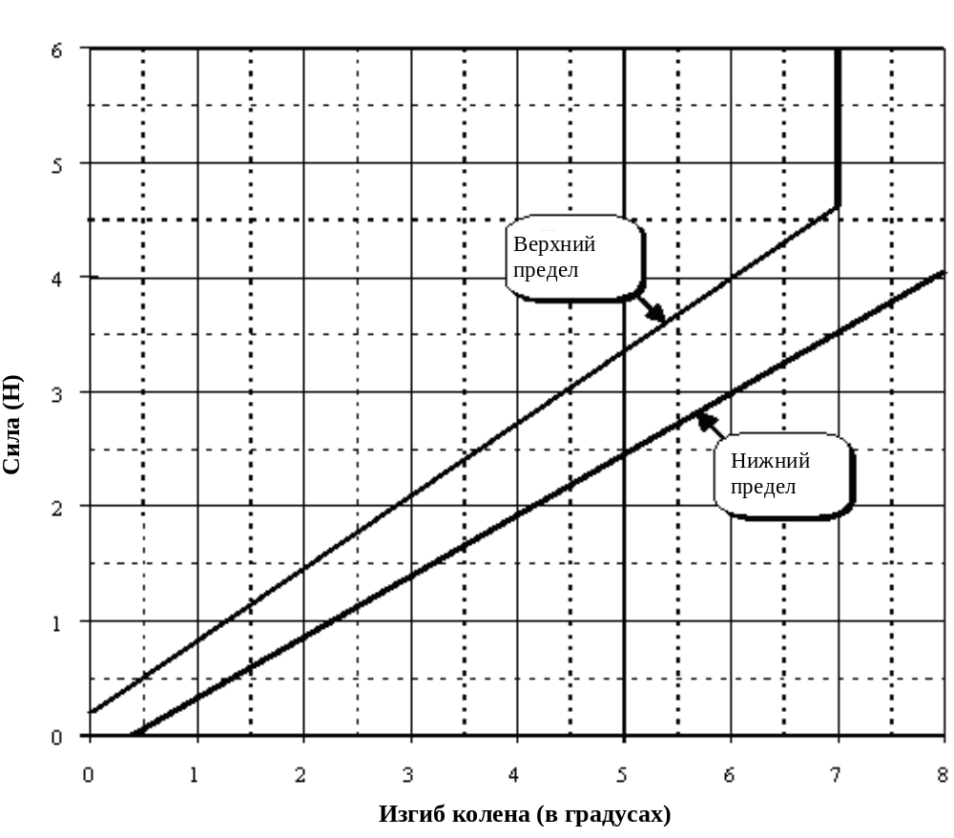
Рис. 18. Требование к зависимости величины угла от силы в ходе статического испытания ударного элемента в виде модели нижней части ноги на изгиб
в целях сертификации (см. пункт 8.1.1.2)
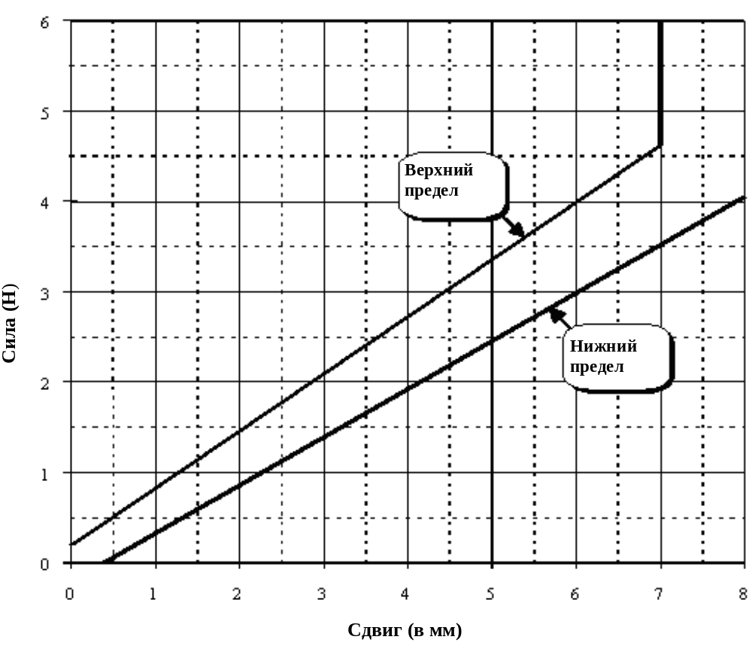
Рис. 19. Требование к зависимости величины сдвига от силы в ходе статического испытания ударного элемента в виде модели нижней части ноги
на сдвиг в целях сертификации (см. пункт 8.1.1.3)

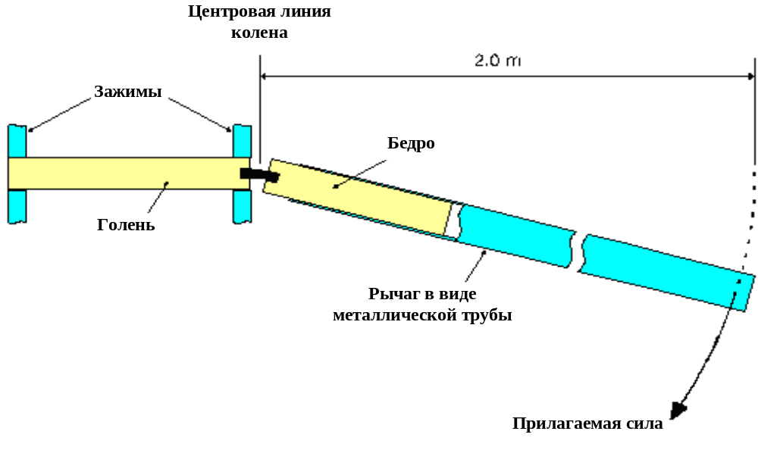
2,0 м
Рис. 20. Вид сверху на испытательную установку для проведения статического испытания ударного элемента в виде модели нижней части ноги
на изгиб в целях сертификации (см. пункт 8.1.1.4)
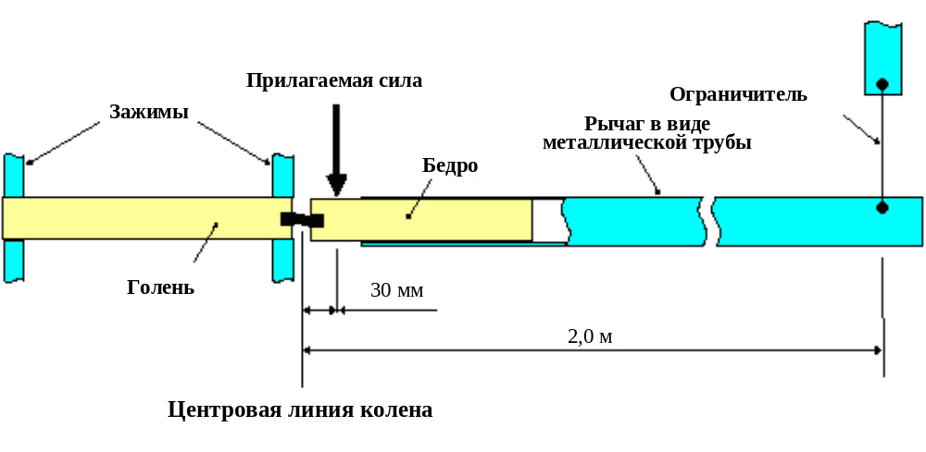
Рис. 21. Вид сверху на испытательную установку для проведения статического
испытания ударного элемента в виде модели нижней части ноги
на сдвиг в целях сертификации (см. пункт 8.1.1.5)
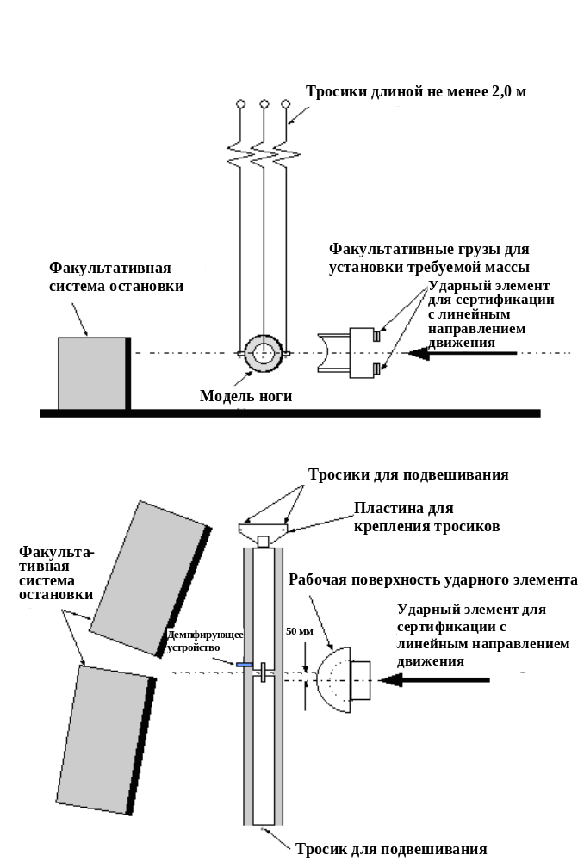
Рис. 22. Испытательная установка для проведения динамического испытания ударного элемента в виде модели нижней части ноги в целях сертификации
(верхняя схема: вид сбоку; нижняя схема: вид сверху) (см. пункт 8.1.2.4.1)

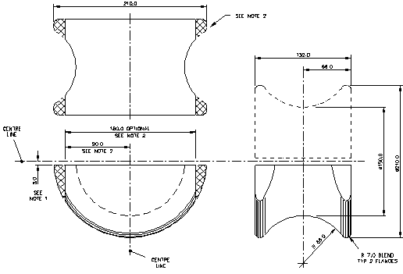
90,0
R 7,0
2 фланца

центровая
линия
см. примечание 1
180,0 факультативно
см. примечание 2
см. примечание 2
центровая линия
см. примечание 2

Рис. 23. Детали передней части ударного элемента в виде модели нижней части ноги для динамического испытания (см. пункт 8.1.2.4.2)

Примечания:

1. Прогиб может иметь форму полукруга и разрезан, как показано на рисунке, образуя два компонента.

2. Заштрихованные части, показывающие альтернативную форму, могут быть удалены.

3. Допуск на все размеры: ± 1,0 мм.
Материал: сплав алюминия.

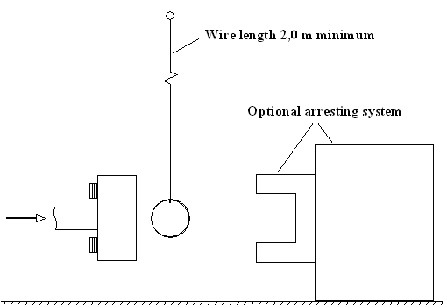
Тросик длиной минимум 2 м
Факультативная система остановки

Рис. 24. Испытательная установка для проведения динамического испытания ударного элемента в виде верхней части ноги для целей сертификации
(см. пункт 8.2.4.6)
Спусковой механизм
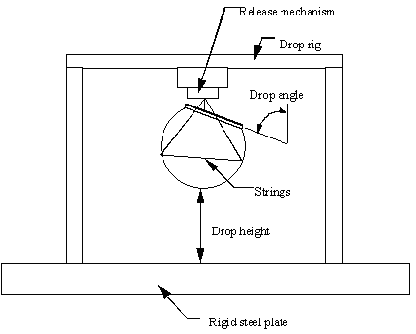
Верхний элемент механизма сбрасывания
Угол сбрасывания
Тросики
Высота сбрасывания
Стальная плита

Рис. 25. Испытательная установка для проведения динамического испытания ударного элемента в виде модели головы на соответствие биомеханическим
характеристикам (см. пункт 8.3.3.1)
-----

МОНИС представляет собой межправительственную организацию, имеющую целью содействовать более полному согласованию политики в области безопасности транспортных средств на основе многонационального сотрудничества в области исследований.
Перечень справочных документов приводится в добавлении к настоящим глобальным техническим правилам. Эти документы доступны на вебсайте ЕЭК ООН WP.29 по адресу: http://www.unece.org/trans/main/welcwp29.htm. Данные МОНИС изложены в рабочем документе № 3 неофициальной группы по безопасности пешеходов (INF GR/PS/3) по адресу: http://www.unece.org/trans/doc/2002/wp29grsp/inf-gr-ps-3e.ppt#262,1, первое совещание неофициальной группы по безопасности дорожного движения, и в рабочем документе № 31 (INF GR/PS/31).
INF GR/PS/12, /13 и /25.
INF GR/PS/14.
INF GR/PS/15.
INF GR/PS/16.
INF GR/PS/20.
INF GR/PS/21.
INF GR/PS/41.
INF GR/PS/70.
Для разработки этих процедур испытаний группа тщательно изучила вопрос о возможности использования имеющихся манекенов пешехода в качестве одного из методов осуществления испытаний. Группа пришла к выводу, что такого испытательного манекена, который мог бы подойти для нормативного использования, в настоящее время не имеется. В этой связи неофициальная группа решила выбрать подсистемные методы испытаний, которые являются легко доступными и характеризуются необходимой надежностью, воспроизводимостью и простотой.
Руководящий комитет ЕКПБТ состоит из представителей правительств европейских стран. ЕКПБТ проводит исследования в области безопасности автотранспортных средств и разрабатывает рекомендации и испытательные устройства и процедуры, которые правительства могут включать в свои национальные правила.
Saul, R.A., Edlefson, J.F., Jarrett, K.L., Marcus, J.R.; "Vehicle Interactions with Pedestrians," Accidental Injury: Biomechanics and Prevention, New York: Springer-Verlag, 2002.
"Report to Congress: Pedestrian Injury Reduction Research," NHTSA Report DOT HS 808 026, June 1993.
Результирующее ускорение в месте установки акселерометра в модели головы ограничивается таким образом, чтобы в случае двух моментов времени (t₁ и t₂) в ходе данного события, которые отстоят друг от друга не более чем на 15 мс, и при условии, что t₁ меньше t₂, максимальный расчетный критерий травмирования головы (HIC) не должен превышать 1 000. Он определяется на основе результирующего ускорения головы a_{r} в центре тяжести модели головы, выраженного в качестве величины, кратной g (ускорение свободного падения), по следующей формуле: 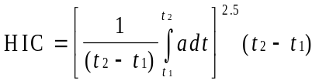
Хотя в примере, приведенном в рабочем документе INF GR/PS/158, показывается требуемая зона изъятия, составляющая около 40% от зоны испытания с использованием модели головы ребенка, этот пример, все же относится только к одному транспортному средству. Неофициальная группа пришла к выводу о том, что с учетом всех предполагаемых типов транспортных средств было бы разумным установить зону изъятия, составляющую максимум 50% от зоны испытания с использованием модели головы ребенка.
Существует также определенная проблема в том плане, что требование, предъявляемое к испытаниям с использованием модели нижней части ноги, вряд ли можно удовлетворить простым способом, допускающим проскальзывание модели нижней части ноги и/или ее проворачивание под высоким бампером. Это может привести к нежелательным последствиям в том плане, что это будет способствовать использованию высоких бамперов в целях удовлетворения установленных требований и как следствие к более высокому уровню травматизма пешеходов в результате наезда.
РГ17 сделала вывод о необходимости альтернативного испытания с использованием модели ноги для транспортных средств с высотой расположения нижней части бампера более 500 мм. Вместе с тем РГ17 рекомендовала использовать значение, которое относится скорее к контрольной линии верхней (а не к нижней) части бампера. Кроме того, поскольку пешеходы обычно носят обувь, было решено, что нижняя часть ударного элемента должна располагаться на высоте 25 мм над уровнем грунта, т.е. на высоте, соответствующей подметке обуви (INF GR/PS/98). В этой связи неофициальная группа полагает, что положению РГ17 соответствует величина 425 мм (а не 500 мм), измеряемая до контрольной линии нижней части бампера.
Размер и масса как жесткой модели нижней части ноги, так и устройства "Flex-PLI", как было установлено, соответствуют размеру и массе взрослого мужчины, соответствующему 50-му процентилю репрезентативности (INF GR/PS/79). Результаты анализа компьютерного моделирования и экспериментальные данные указывают на то, что массу верхней части тела в случае тех ударов бампером, которые приходятся на уровне ног ниже колена, учитывать нет необходимости (INF GR/PS/105).
"Use of the TRL Legform to Assess Lower Leg Injury Risk," Stammen and Mallory, NHTSA VRTC, February 2006. INF GR/PS/XX.
Доклад рабочей группы 17 ЕКПБТ: "Improved Test Methods to Evaluate Pedestrian Protection Afforded by Passenger Cars" (за декабрь 1998 года с обновленной информацией за сентябрь 2002 года)"; доступен по адресу: www.eevc.org.
http://ec.europa.eu/enterprise/automotive/pagesbackground/pedestrianprotection/ final_trl_2006.pdf
1 Договаривающаяся сторона может ограничить применение данных предписаний в своем внутреннем законодательстве, если она решит, что такое ограничение является целесообразным.

